**אוניברסיטת בן גוריון**

**הפקולטה להנדסה**

**מחלקה להנדסה ביורפואית**

**מבוא לעיבוד אותות**

עבודת גמר

מאת:

מיכאל פולוניק, ת"ז: 203833041

גיא פומרנץ, ת"ז: 205375215

14/07/2020

# שאלה 1

## א.

אנו נציג את המקדמים $D_{n}$ באופן ישיר *באמצעות הנוסחה:*

$${ (1) D}_{n}=\frac{1}{T_{0}}∙\int_{0}^{T_{0}}{{x(t)·e}^{-j{nω}_{0}t}dt }$$

$$D_{n}=\frac{1}{T_{0}}[ 4∙\int_{-4}^{-1}{e^{-j{nω}_{0}t}dt}-3∙\int_{-3}^{-2}{e^{-j{nω}_{0}t}dt-1∙\int_{1}^{4}{e^{-j{nω}_{0}t}} dt-3∙\int_{2}^{3}{e^{-j{nω}_{0}t}}dt] }$$

$$\frac{1}{T_{0}} \left[4∙\left(\frac{e^{-j{nω}_{0}\left(-1\right)}-e^{-j{nω}_{0}\left(-4\right)}}{-j{nω}_{0}} \right)-3\left(\frac{e^{-j{nω}_{0}\left(-2\right)}-e^{-j{nω}_{0}\left(-3\right)}}{-j{nω}_{0}} \right)-1\left(\frac{e^{-j{nω}_{0}\left(4\right)}-e^{-j{nω}_{0}\left(1\right)}}{-j{nω}_{0}} \right)-3\left(\frac{e^{-j{nω}_{0}\left(3\right)}-e^{-j{nω}_{0}\left(2\right)}}{-j{nω}_{0}} \right)\right]$$

$$=\frac{1}{T_{0}\left(-j{nω}_{0}\right)}\left[4e^{{jnω}_{0}}+e^{{-jnω}_{0}}+3e^{{-2jnω}_{0}}-{3e}^{2{jnω}_{0}}-3e^{{-3jnω}_{0}}+3e^{{3jnω}_{0}}-4e^{{4jnω}_{0}}-e^{-4{jnω}_{0}}\right]$$

וקיבלנו

$$D_{n}=\frac{1}{2π∙n}∙\left[ \left(6\sin\left({2nω}_{0}\right)-6sin⁡({3nω}_{0}\right)\right)+ j\left(3e^{{jnω}_{0}}+2\cos\left({nω}_{0}\right)-3e^{{4jnω}_{0}}-2cos\left(4nω_{0}\right)\right) ]$$

נמצא את המקדם $D_{0}$ באמצעות הנוסחה:

$$(2) { D}_{0}=\frac{1}{T_{0}}∙\int_{0}^{T_{0}}{x(t)dt }$$

$$D_{0}=\frac{1}{T_{0}}[ \int_{-4}^{-1}{4∙dt}-\int_{-3}^{-2}{3∙dt-1∙\int_{1}^{4}{1∙} dt-\int_{2}^{3}{3∙}dt]= \frac{3}{10} }$$

כלומר אנו קיבלנו כי הטור נראה מן הצורה

$$\hat{x}\left(t\right)=D_{0}+\sum_{n=-∞}^{∞}{D_{n}e^{{jnω}_{0}}}$$

$$\hat{x}\left(t\right)=\frac{3}{10}+\sum_{n=-∞}^{∞}{( \frac{1}{2π∙n}∙\left[ \left(6\sin\left({2nω}_{0}\right)-6sin⁡({3nω}_{0}\right)\right)+ j\left(3e^{{jnω}_{0}}+2\cos\left({nω}_{0}\right)-3e^{{4jnω}_{0}}-2cos\left(4nω_{0}\right)\right) ] ) { e}^{{jnω}_{0}}}$$

## ב.

במידה והפונקציה הנתונה תשוחזר בעזרת מאה מקדמי טור פורייה של נרצה לקבוע האם תתרחש תופעת גיבס.

תופעת גיבס מתרחשת כאשר אנו רוצים לתאר באמצעות טור סופי פונקציות בעלות אי רציפות.

התופעה מתרחשת כל עוד הסכום של הטור סופי, עד כדי שגיאה של 9% . וככל שמשתמשים ביותר איברים בטור הסופי כך השגיאה קטנה והיא תופיע יותר ויותר קרוב לנקודת האי-רציפות, אך לא תעלם כל עוד הטור סופי.

על כן נסיק כי אכן תתקיים אצלנו תופעת גיבס.

## ג.

מכיוון שבחלק זה אנו משתמשים בזמנים בדידים על מנת להציג אות רציף, נבחר תדר דגימה כזה שיקיים את תנאי נייקויסט.

נמצא את תדר נייקויסט, נשים לב שעלינו להציג את האות לפי מספר ההרמוניות כאשר ההרמוניה הגבוהה ביותר בה אנו משתמשים בסעיף זה היא ההרמוניה ה-100, לכן נגיע לאקספוננט מרוכב $e^{±j100w_{0}t}$

נפתח את הביטוי בעזרת נוסחת אויילר:

$$\left(3\right) e^{±jw_{0}t}=\cos\left(w_{0}t\right)±j·sin⁡(w_{0}t)$$

כאשר: ${ w}_{0}=\frac{2π}{T_{0}}= \frac{2π}{10}[\frac{rad}{sec}]$

*ונקבל:*

$$e^{±j{100w}_{0}t}=\cos\left({100w}_{0}t\right)±j·sin⁡({100w}_{0}t)=\cos\left(20πt\right)±j·sin⁡(20πt)$$

מכאן נקבל כי ${ f}_{n}= \frac{w}{2π}=10[Hz]$

*לכן תדר הדגימה צריך לקיים את תנאי ניקוויסט : ${\left(4\right) 2·f}_{n}< f_{s}$*

*לכן תדר הדגימה צריכה לקיים: $20[Hz]< f_{s}$*

*בחרנו את תדר הדגימה $f_{s}=500[Hz]$ כאשר הגדרנו את וקטור הזמן כך שיהיו 5000 דגימות לאורך ציר זמן של 10 שניות (זמן מחזור אחד של האות) לכן נקבל $f_{s}=\frac{5000}{10}=500[Hz]$*

*במידה והיינו רוצים לקצר את זמן הריצה היינו בוחרים ערך נמוך יותר עבור מספר הדגימות לאורך 10 שניות, אך לא נמוך*

*מ-200 דגימות ב10 שניות*

כעת אנו נציג את השחזורים

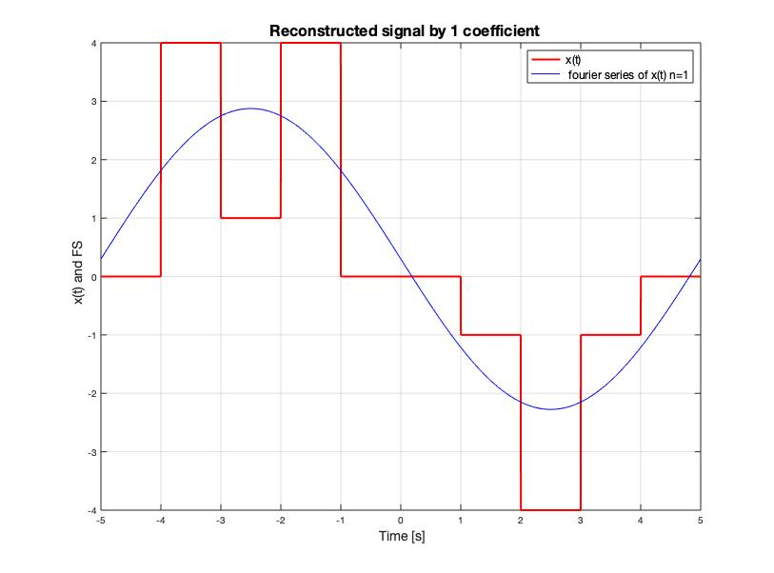

גרף

בגרף זה אנו יכולים לראות כי הרמוניה אחת כלל לא מספיקה על מנת שנוכל לשחזר את האות מטור פורייה המרוכב שלו.

למעשה הרמוניה אחת נותנת לנו אות סינוסואידלי עם תדר אחד וזהו התדר המוצג לנו שזהו אותו תדר ${ w}_{0}$.

מאחר ומתקיימת התכנסות בממוצע נרצה לחשב את השגיאות באופן הבא.

כעת אנו נרצה לחשב את השגיאה. נגדיר את השגיאה בעזרת התכנסות הסופרימום של האות הנתון ביחס לטור המקרב. לכן נגדיר את האורך היחסי לפי נוסחה (5)

$${(5) L}_{1}= \left|\max\left(\hat{x}\left(t\right)\right)-\max\left(x\left(t\right)\right)\right|$$

כאן קיבלנו כי ${ L}_{1}=1.125$

ולכן נוכל לחשב את הגודל השגיאה היחסית באחוזים בתור

$$(6) \frac{L_{1} [m]}{\max\left(x\left(t\right)\right) [m]}∙100\%=overshoot[\%]$$

מחישוב שהתבצע במטלב קיבלנו כי ${overshoot error}_{N=1}=28.12 \%$

כלומר האמפליטודה הגבוהה ביותר של הטור המקרב שלנו, המורכב מהרמוניה אחת בלבד בגודל מקסימלי של 2.875

לכן אני יכולים להסיק $\frac{\max\left(x\left(t\right)\right)}{\max\left(\hat{x}\left(t\right) \right)}=\frac{2.875}{4}=0.71875$ כלומר האמפליטודה המקסימאלית הינה כ 71% מן האמפליטודה המקסימלית של הסיגנל. עובדה זו עולה בקנה אחד עם כך שהשגיאה המדוברת עבור הרמוניה אחת הינה $28.12 \%$

כעת נוכל לדון באות המשוחזר עבור

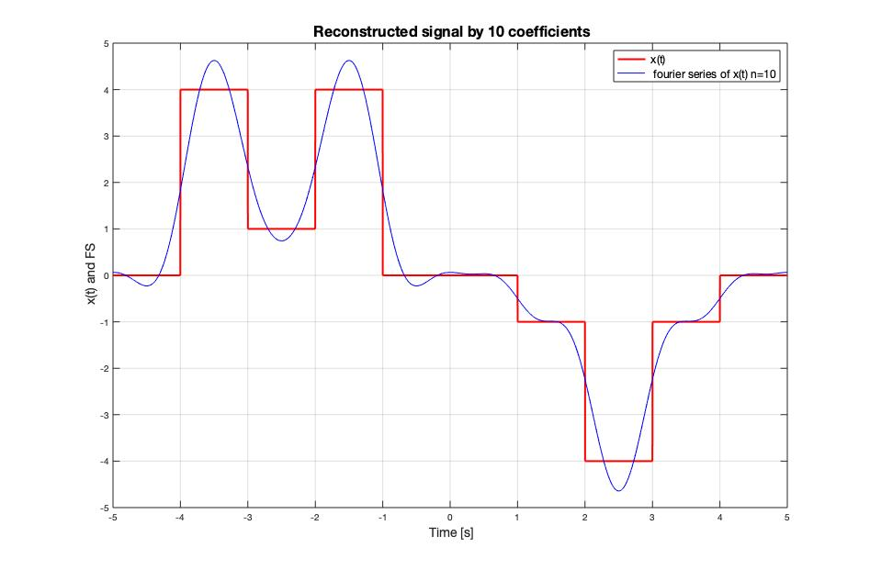

גרף

אנו יכולים לראות כי טור פורייה של הפונקציה שלנו עבור 10 ההרמוניות אכן מתנהגת בצורה טובה יותר. כלומר אנו יכולים לראות כי הטור מקרב את הסיגנל המקורי שלנו בצורה שבה אנו יכולים לזהות את אי רציפויות של הסיגנל, שם טור הפורייה חותך הסיגנל המקורי . נשים לב כי בערכו המוחלט, הטור המקרב שווה באמפליטודה ל 4.375 . ועל כן אנו יכולים לשים לב כי מנוסחה (5) נקבל את האורך ${ L}_{10}=0.375$

ולכן נקבל מנוסחה (6) ${overshoot error}_{N=10}=16.0619\%$

אנו יכולים לראות כי אכן השגיאה היחסית שלנו מתחילה לרדת לסדרי גודל של אחוזים בודדים אך בכל זאת לא מספיק נמוך לערך הידוע (9%) . ניתן לראות זאת בגרף על ידי כך שאנו מתקרבים לנקודות אי הרציפות של הסיגנל המקורי שלנו אך עדיין השגיאה יחסית גדולה.

אנו מעריכים כי עבור 100 הרמוניות אנו נקבל כי השגיאה היחסית שלנו תתקרב אפילו עוד יותר לערך הסף .

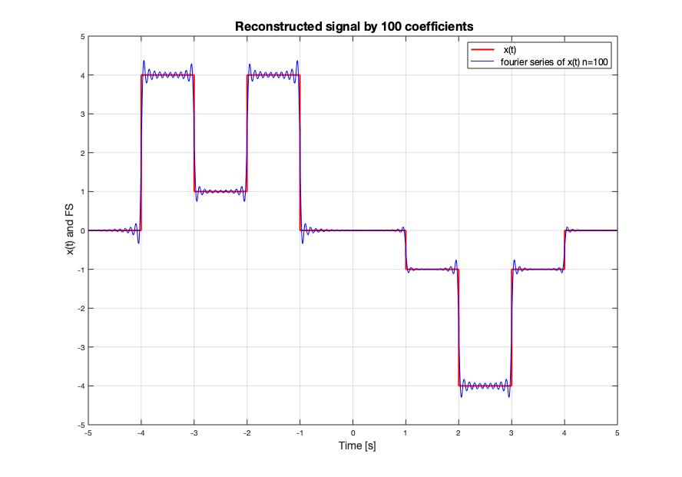

גרף

בגרף זה אנו מציגים את טור פורייה של הסיגנל בעזרת 100 ההרמוניות הראשונות. במקרה זה אנו יכולים לראות כי ישנו דמיון גדול בין האות המקורי לבין סכום האקספוננציאלים . אנו יכולים לראות כי הנקודות בהן אין חפיפה מלאה בין האות לטור הן נקודות האי רציפות של הסיגנל המקורי. ההסבר לכך נובע מתופעת גיבס. מאחר ואנו עובדים עם סיגנל מחזורי, כלומר סיגנל המורכב ממספר סופי של הרמוניות במישור התדר, לא נוכל להשתמש במס אינסופי של הרמוניות במטרה לקרב בצורה מדויקת. שאם היינו משתמשים במס אינסופי של הרמוניות, היינו יכולים ממש לשחזר את הסיגנל, אך זה לא מעשי.

כאן אנו יכולים לראות כי אכן הצלחנו לקרב את האות שלנו בצורה יחסית מדויקת כאשר אי הדיוקים מתרכזים סביב נקודות האי רציפות כאשר רוחב בין המחזורים של האקספוננטים הולך וקטן כך נוכל בעצם לדייק את הטור המשוחזר .

כעת מן המטלב ותוך שימוש בנוסחאות (5) ו-(6) אנו נקבל

$${ L}_{100}=0.375$$

$${overshoot error}_{N=100}=9.385\%$$

ואכן הצלחנו להגיע לערך של שגיאה יחסית המתקרב ל 9 אחוזים כך שבשלושת הגרפים האחרונים הצלחנו לאשש את תופעת גיבס, כלומר עבור מס גדול של מקדמים נקבל קירוב טוב לפונקציה אי רציפה עם סטייה של כ 9% בקצוות בהם ישנה אי רציפות בסיגנל הנתון.

אפשר לראות כשמשווים בין הגרפים כי אכן כאשר אנחנו מקבלים שגיאה של 9% אנחנו משחזרים את התנהגות האות המקורי, לכן אפשר להגיד שעבור 100 הרמוניות אנחנו מקבלים שחזור מעשי בצורה טובה.

# שאלה 2

$$(7) h\left(t\right)=\frac{2}{π∙t}∙\cos{(π∙t)}$$

נזכיר כי מערבת הינה סיבתית אם $∀t<0, h\left(t\right)=0$ במקרה שלנו נשים לב כי עבור ערכים שלילים של t התגובה להלם לא שווה 0 ולכן המערכת שלנו לא סיבתית.

## ב.

המערכת מורכבת מקוסינוס משורשר אשר מתאפס כל $t= \frac{1}{2}+k$ *כאשר k מספר טבעי, לכן בכל נקודה בא הקוסינוס מתאפס לא ניתן לשחזר את המידע, לכן המערכת אינה הפיכה.*

## ג.

ניזכר כי אחת התכונות של התמרת פורייה הינה הדואליות שקיימת לנו בין מישור התדר והזמן.

כלומר אנו נוכל לבצע קנוולוציה במישור התדר עם שתי פונקציות שאת התמרת פורייה שלהם אנו מכירים.

$${ (8) x}_{1}∙x_{2}=\frac{1}{2∙π}\left[ F \left\{x_{1}\right\}*F \left\{x_{2}\right\}\right]$$

נשים לב כי עבור $f_{a}\left(t\right)= \left\{\begin{aligned}e^{-α∙t} ,t>0 \\ { e}^{-α∙t} ,t<0 \end{aligned}\right.$ מתקיים: $\lim_{α→0}{f_{a}\left(t\right)=sgn(t)}$

לכל $α>0$ נקבל $F \left\{f_{a}\left(t\right)\right\}= -\frac{1}{α-j∙ω}+\frac{1}{α+j∙ω}=\frac{-2∙j∙ω}{α^{2}+ω^{2}}$

ולכן $F\left\{sgn\left(t\right)\right\}=\lim_{α→0}F \left\{f_{a}\left(t\right)\right\}=\frac{2}{j∙ω}$

ועל כן נוכל להשתמש בתכונת הדואליות (נוסחה – 8) של התמרת פורייה ונקבל

$$F \left\{\frac{1}{π∙t}\right\}=-j∙sgn\left(ω\right)$$

$$F \left\{\cos\left(π∙t\right)\right\}=π∙\left[δ\left(ω-π\right)+δ\left(ω+π\right)\right] →$$

בעזרת הלינאריות של התמרת פורייה נוציא את הסקלר מחוץ להתמרה ונוכל להציג את התמסורת

$$H\left(ω\right)=2∙\frac{1}{2∙π}∙\left[ F \left\{\frac{1}{π∙t}\right\}* F \left\{\cos\left(π∙t\right)\right\}\right]=$$

$$\frac{1}{π}∙π∙(-j)[\int_{-∞}^{∞}{sgn\left(ω-τ\right)∙\left[δ\left(τ-π\right)+δ\left(τ+π\right)\right]∙dτ}$$

$$H\left(f\right)=-j∙\left[sgn\left(2∙π∙f-π\right)+sgn\left(2∙π∙f+π\right)\right]→$$

כעת, לאחר מציאת פונקציית התמסורת במישור התדר נוכל להראות את ערכה המוחלט והפאזה .

נזכיר כי פונקציית הגל הריבועי $\left(9\right) sgn\left(2∙π∙f+π\right)=\left\{\begin{aligned}1 ,f>\frac{-π}{2∙π}[Hz] \\ -1 , f<\frac{-π}{2∙π}[Hz]\end{aligned}=\right.\left\{\begin{aligned}1 ,f>-0.5[Hz] \\ -1 , f<-0.5[Hz]\end{aligned}\right.$

ולכן נוכל לחשב את ערכה המוחלט של פונקציית התמסורת והתחשבות בכך ש:

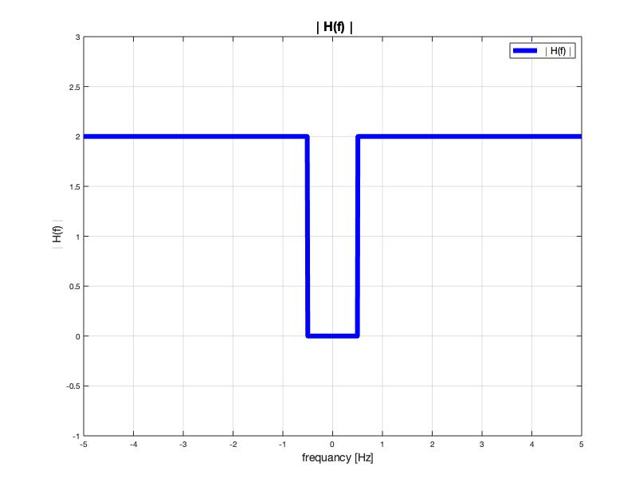

גרף

גרף 4 מתאר את ערכה המוחלט של פונקציית התמסורת. אנו יכולים לראות כי פילטר זה נראה כמו high pass filter החוסם את התדרים שבערכם המוחלט מקיימים $\left|f\right|<0.5[Hz]$.

בנוסף עבור התדרים $\left|f\right|>0.5[Hz]$ נקבל הגבר של פי 2 עבור האותות שלנו.

על מנת לחשב את הפאזה נשים לב כי

$$\left(10\right) \lim_{x→±∞}\tan^{-1}{(x)}=\left\{\begin{aligned}\frac{π}{2} ,x→∞ \\ \frac{-π}{2} ,x→-∞\end{aligned}\right.$$

לכן אנו נוכל לסכום את הפאזות של הגלים הריבועיים ונוכל לקבל

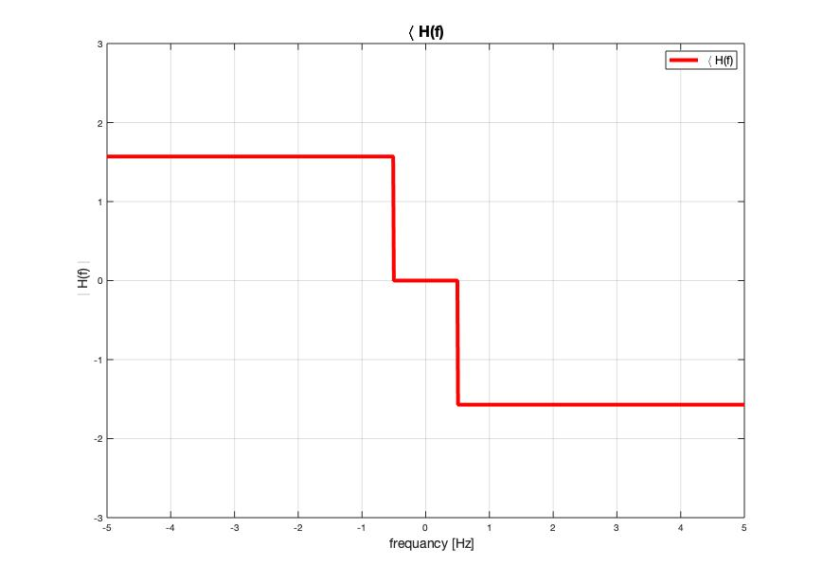

גרף

בגרף 5 אנו רואים את התגובה לפאזה של המסנן שלנו. נשים לב שעבור התדרים $\left|f\right|<0.5[Hz]$ אנו לא נקבל שינוי בפאזה מאחר וחסמנו את האות לחלוטין .

עבור תדרים הגבוהים מ 0.5 [Hz] אנו נקבל שינוי בפאזה של חצי פאי . ועבור התדרים השליליים הקטנים 0.5 [Hz] נקבל הזזה בחצי פאי.

## ד.

בסעיף זה נתבקשנו לחשב את התגובה של המערכת לכניסה $x\left(t\right)= cos\left(4πt\right)+ sin(4πt)$

כאמור, נתון לנו כי המערכת שלנו LTI ולכן עבור כניסה סינוסואידלית אנו נוכל לקבל את המוצא על ידי מציאת ההגבר ומציאת הפאזה. לשם כך אנו נמצא תחילה את התדרים באות בכניסה.

$$w=4∙π=2∙π∙f→f=2 \left[Hz\right]$$

לכן נוכל לקבל את המוצא לאחר שנבצע סופרפוזיציה של שני האותות בתחום התדר.

ולכן המוצא יהיה מן הצורה

$$\left(11\right) y\left(t\right)=\left|H(f)\right|∙cos\left(4∙π∙t+≮H\left(f\right)\right)+\left|H(f)\right|∙sin\left(4∙π∙t+≮H\left(f\right)\right)$$

כעת נחשב את המוצא של כל אחד מן האותות בנפרד, נתחיל מהקוסינוס ונמשיך עם הסינוס.

$$y_{1}=\left|H(f=2)\right|∙cos\left(4∙π∙t+≮H\left(f=2\right)\right)=2∙\cos\left(4∙π∙t-\frac{π}{2}\right)=2∙sin⁡(4∙π∙t)$$

נוסיף את הזהות הטריגונומטרית כדי להמיר את האות הסינוסי לקוסינוס

$$(12) sin\left(a\right)=-\cos\left(a+\frac{π}{2}\right)$$

לכן $\sin\left(4∙π∙t\right)=-\cos\left(4∙π∙t+\frac{π}{2}\right)$

$$y_{2}=\left|H(f=2)\right|∙cos\left(4∙π∙t-\frac{π}{2}+≮H\left(f=2\right)\right)=-2∙\cos\left(4∙π∙t+\frac{π}{2}-\frac{π}{2}\right)=-2∙\cos\left(4∙π∙t\right)$$

לכן אנו נקבל את המוצא

$$y\left(t\right)=2∙sin⁡(4∙π∙t)-2∙\cos\left(4∙π∙t\right)=-2\sqrt{2}∙sin\left(\frac{π}{4}-4∙π∙t\right)$$

מכאן נוכל למצוא את $y\left(t\right)$ במישור התדר. למען הנוחות אנו

נעזרת בדף נוסחאות עבור התמרות פורייה של סינוס וקוסינוס ונקבל

$$F\left\{y\left(t\right)\right\}= F\left\{2∙sin⁡(4∙π∙t)-2∙\cos\left(4∙π∙t\right)\right\}=F\left\{2∙sin⁡(4∙π∙t)\}-F\{2∙\cos\left(4∙π∙t\right)\right\}$$

$$y\left(f\right)=2∙j∙π\left[δ\left(2πf+4π\right)-δ\left(2πf-4π\right)\right]-2∙π\left[δ\left(2πf-4π\right)+δ\left(2πf+4π\right)\right] →$$

$$y\left(f\right)=2∙j∙π∙\left[δ\left(f+2\right)-δ\left(f-2\right)\right]-2∙π∙\left[δ\left(f-2\right)+δ\left(f+2\right)\right]$$

בכדי לקבל את הגודל נבצע גודל של מס מרוכב, כלומר שורש הריבועים של החלק ומדומה והממשי

$$\left|y\left(f\right)\right|=2∙π∙\sqrt{{\left(δ\left(f+2\right)-δ\left(f-2\right)\right)}^{2}+{\left(-δ\left(f+2\right)-δ\left(f-2\right)\right)}^{2}} =$$

$$\left|y\left(f\right)\right|=2∙π∙\sqrt{2\left(δ^{2}\left(f+2\right)+δ^{2}\left(f-2\right) \right)}$$

מכאן נקבל כי

$$\left|y\left(f\right)\right|=2\sqrt{2}∙π∙(δ\left(f+2\right)+δ\left(f-2\right))$$

**Amplitude – Frequency response of the output**



גרף

אנו רואים בגרף 6 את הגודל של המוצא בתדר וכפי שאנו יכולים לראות, התדר של המוצא מורכב מהרמוניה אחת חיובית בגודל 2 [Hz] והרמוניה שלילית בגודל 2 [Hz]-. על כן אנו יכולים להסיק כי המוצא אכן מורכב מסכום של סינוס וקוסינוס בעל אמפליטודה של $2\sqrt{2}$. ואכן, כפי שהראנו בחישוב קודם אנו רואים כי אכן המוצא הוא גם סינוסי

$$y\left(t\right)=2∙sin⁡(4∙π∙t)-2∙\cos\left(4∙π∙t\right)=-2\sqrt{2}∙sin\left(\frac{π}{4}-4∙π∙t\right)$$

באופן דומה, נוכל לחשב את הפאזה בעזרת הנוסחה:

$$\left(12\right) \arg\left( y\left(f\right) \right)=\tan^{-1}\left( \frac{Im(y\left(f\right))}{Re(y\left(f\right))}\right)$$

$$\arg\left( y\left(f\right) \right)=\tan^{-1}\left( \frac{δ\left(f+2\right)-δ\left(f-2\right)}{-δ\left(f+2\right)-δ\left(f-2\right)}\right)=\left\{\begin{aligned}\tan^{-1}\left(1\right) , f=2\left[Hz\right] \\ \tan^{-1}\left(-1\right) , f=-2\left[Hz\right]\end{aligned}=\left\{\begin{aligned}\frac{π}{4} , f=2[Hz] \\ \frac{-π}{4} , f=-2[Hz]\end{aligned}\right.\right.$$

**Phase – phase response of the output**

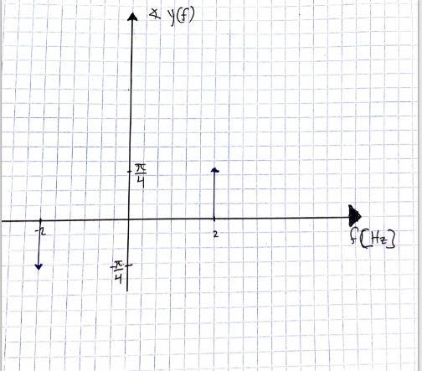

גרף 7

בגרף 7 אפשר לראות את התוספת בפאזה של האות לאחר מעבר דרך המערכת . אנו רואים כי ע עבור כניסה של 2 Hz אנו נקבל ההזה בפאזה של רבע פאי .

ואכן, כפי שראינו כבר את המוצא במישור הזמן ראינו שישנה הזזה לסינוס בפאזה של רבע פאי.

# שאלה 3

## א.

נראה את הספקטרום של כל אות בנפרד, נסתכל על מחזור אחד של הספקטרום (מ-0 עד לתדר הדגימה שלנו) ובנוסף נציג תקריב כדי להבין יותר

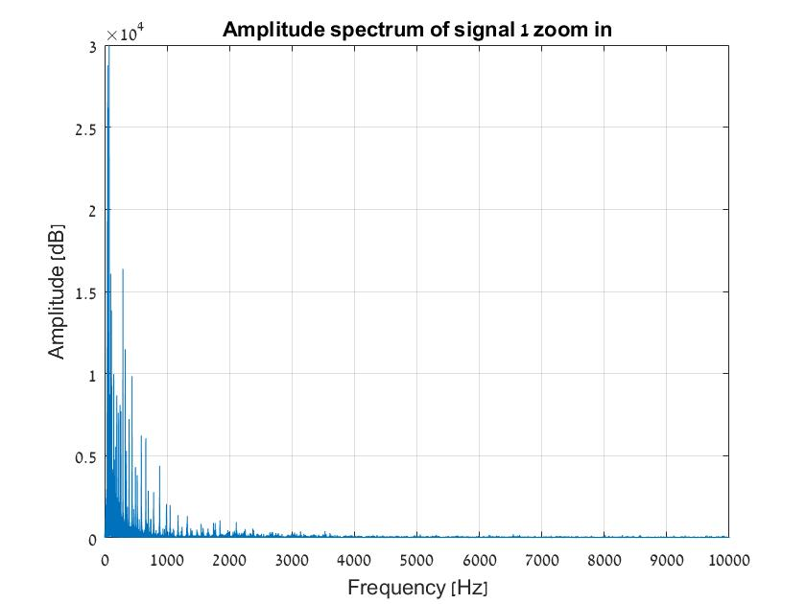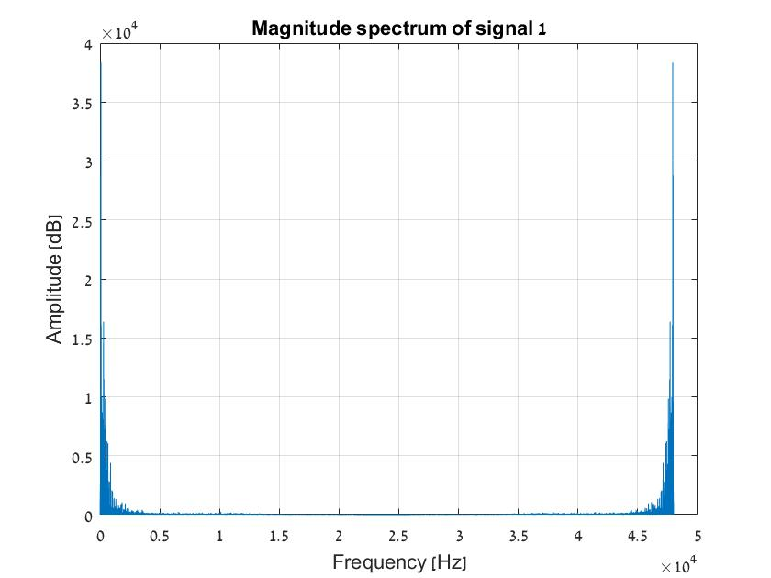

גרף 9

גרף 8

ניתן לראות כאן את הספקטרום של האות הראשון, בגרף 8 מופיע מחזור אחד של הספקטרום במלואו, כאשר זמן המחזור הוא תדר הדגימה שלנו. ובתקריב (גרף 9) אפשר לראות את התדרים אשר באים לידי ביטוי באות, ונמצאים בתדר הנשמע (למעשה התדר הנשמע הוא עד $20[kHz]$ אך אפשר לראות בגרף 8 כי עבור ערכים מעל $10[kHz]$ אמפליטודת התדרים אפסית).

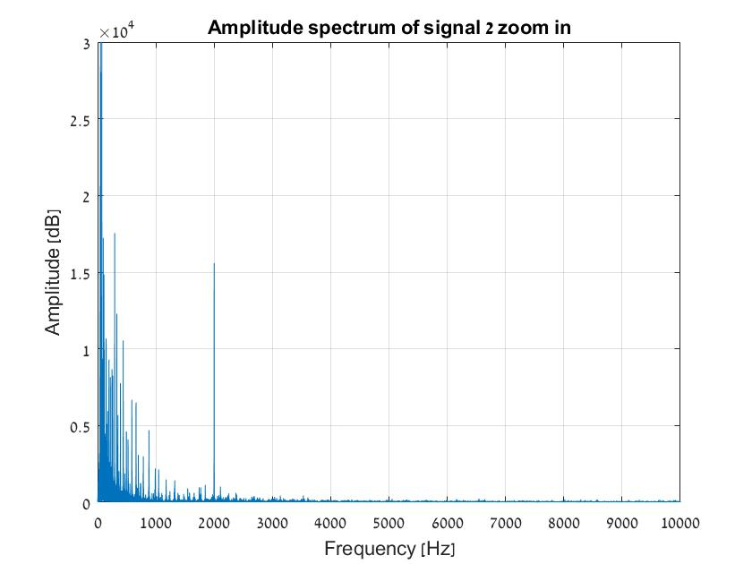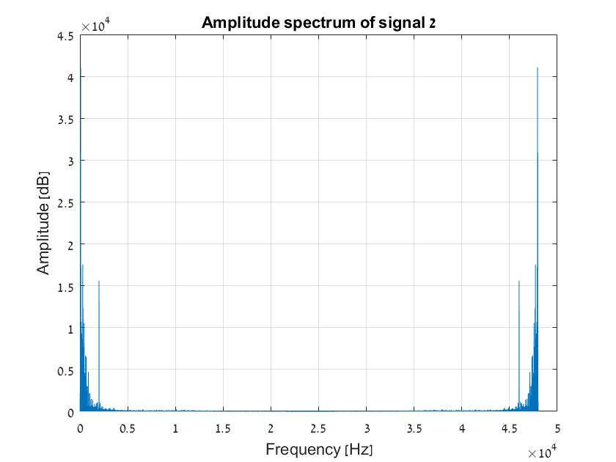

גרף 11

גרף 10

ניתן לראות כאן את הספקטרום של האות השני, בדומה לגרף 8 ניתן לראות בגרף 10 את מחזוריות של הספקטרום כאשר המחזור הוא תדר הדגימה שלנו. בתקריב (גרף 11) רואים יותר טוב כי קיים תדר ( שערכו $2[kHz]$) בעל אמפליטודה גבוה אשר לא קיים באות הראשון.

## ב.

כמו שנאמר בסעיף הקודם, באות השני קיים תדר נוסף שלא קיים באות הראשון, תדר זה הוא למעשה הצפצוף של הגרביל. כלומר בהקלטה של Signal 1 לא נשמע קול הגרביל, ובהקלטה של Signal 2כן חדר הגרביל את ההקלטה כאשר תדר הצפצוף שלו לאחר הדגימה הוא $2\left[kHz\right]$.

נשים לב כי למרות שידוע לנו שתדר הצפצוף של הגרביל הוא מעל לטווח התדרים הנשמעים על ידי אוזן אדם, התדר לאחר הדגימה הופך ל- $2\left[kHz\right]$ אשר נמצא בטווח התדרים הנשמעים לכן ניתן לשמוע בבירור את הצפצוף בהקלטה של Signal 2 .

בעזרת המאטלב ניתן לראות כי תדר הדגימה של 2 ההקלטות זהה וערכו הוא $f_{s}=48[kHz]$

ובעזרת נתון זה ניתן למצוא את התדר של קולו של הגרביל במציאות. נזכר כי עבור תדר דגימה של $48[kHz]$ התדרים הנקלטים אשר ניתן לשחזר צריכים להיות נמוכים מתדר ניקוויסט (נוסחה 4) אשר מוגדר בתור חצי מתדר הדגימה כלומר

$f_{nyq}=24[kHz]$ והתדרים הגבוהים יותר מתדר ניקוויסט (נקרא לתדר שכזה $f_{al}$) יקראו בצורה לא תקינה ולמעשה יראו תדר אחר נמוך מערכו האמיתי (נקרא לו $f_{n}$).

נשים לב כי מתקיים היחס כי עבור $n$ מספר טבעי כלשהו מתקיים

$\left(13\right) \left|f_{al}-n· f_{s}\right|=f_{n}$

*נמצא את $f_{al}$ שזהו תדר הצפצוף של הגרביל , נגדיר $n=1$ ו $f_{n}=2\left[kHz\right]$ שזהו התדר החריג שמופיע ב* Signal 2

ומנוסחה (13) נקבל

$$f_{al}- f_{s}={f_{n} ⟹ f}_{al}-48=2 ⟹ f_{al}=50[kHz]$$

קיבלנו כי תדר צפצופו של הגרביל לפני הדגימה הוא $50[kHz]$.

נשים לב כי זהו אינו התדר היחידי, למעשה ישנם אינסוף אפשרויות לדוגמא: $f_{al}=46\left[kHz\right] ⟹ \left|46-48\right|={2=f}_{n}$

*וכמובן שעבור כל $n$*  מספר טבעי *מתקיים היחס לכן ישנם אינסוף תשובות.*

## ג.

שני הסיגנלים הוקלטו בו זמנית ובסעיף ב' ראינו שבהקלטה אחת נשמע צפצופו של הגרביל ובאחרת לא, לכן מכאן אפשר להבין שב- 1 Signal נעשה שימוש במסנן Anti-Aliasing כאשר תדר הקטעון מוגדר להיות כערכו של תדר ניקוויסט לכן תדר הקטעון הוא $f_{c}=24[kHz]$

ובמקרה של Signal 2 לא נעשה שימוש במסנן Anti-Aliasing ולכן נשמע קולו של הגרביל.

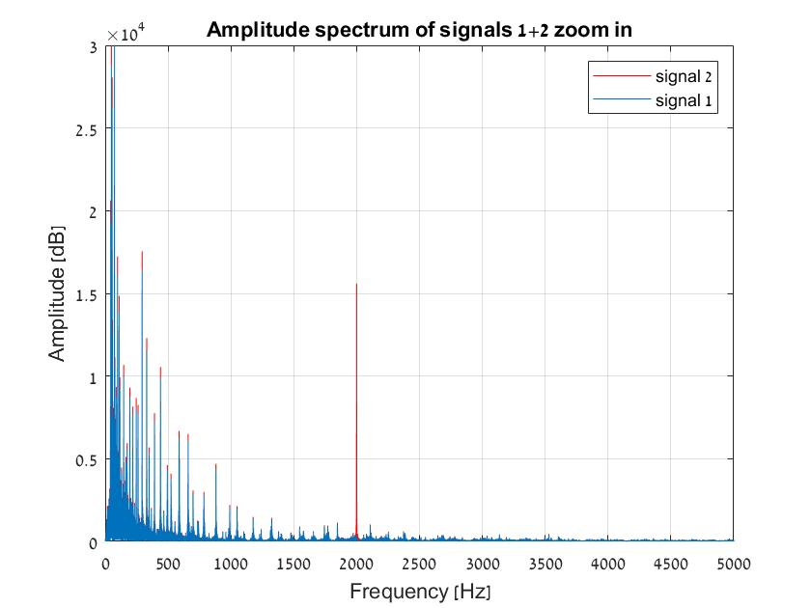

גרף 12

*בגרף 12 אפשר לראות תקריב של שני הסיגנלים אחד על השני וניתן לראות בבירור כי* Signal 2 *(הגרף האדום) בעל אמפליטודה גבוה משל* Signal 1*, מה שמחזק את הטענה כי על* Signal 1 *יש מסנן. למעשה ניתן ממש לראות שישנה הנחתה של כל התדרים כמו שקורה במסנן מעשי בו אין עקומה חדה של 90 מעלות המעבירה את כל התדרים הנמוכים במלואם וחוסמת את כל הגבוהים, אלא יש השפעה קטנה שנגרמת מהעקומה של המסנן.*

## ד.

קודם כול כמו שראינו בסעיפים הקודמים כי בהקלטה של Signal 1 לא קיים צפצופו של הגרביל ניתן למנוע את החדירה של הצפצוף להקלטה על ידי מסנן Anti-Aliasing או כל מסנן מעביר נמוכים אחר שהתדר קיטעון שלו יקבע בהתאם לכלי הנגינה בהקלטה ולתדרים הידועים כרלוונטים.

דרך נוספת למנוע את חדירת הצפצוף היא אם היינו יודעים כי קיים רעש שצריך לסנן בתדר של $2\left[kHz\right]$ ניתן לבנות מסנן notch אשר יחסום נקודתית רעש זה, למרות שגישה זאת פחות מומלצת כי עבור מסנן מעשי תהיה השפעה על התדרים האחרים וכמובן שבמוזיקה לא נרצה לוותר על תדר.

בנוסף תמיד קיימת האפשרות למצוא את הגרביל ולהחזיר אותו לטבע אבל זה כבר שייך לקורס אחר.

## ה.

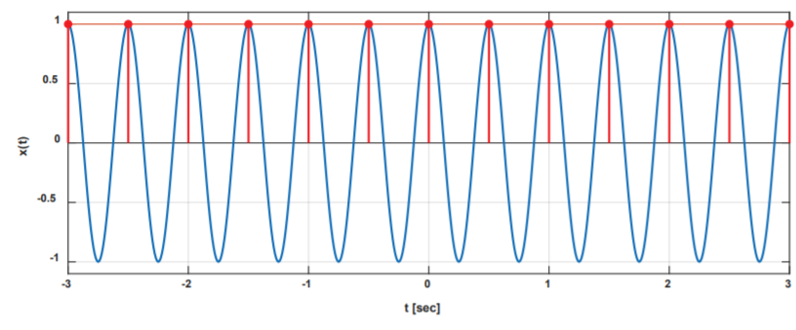

איור 1

באיור 1 אשר הוצג לנו בתרגול 9 אפשר לראות בצורה ויזואלית הסבר לתופעה המתוארת בשאלה. למעשה אנחנו רואים באיור

הסבר הגיוני לתופעה זאת כפי שמתואר בשאלה, כאשר אפשר לראות כי תדר הדגימה זהה בגודלו בכפולה שלמה (כמו שהראינו בסעיף ב') לתדר הדגום כלומר לפי נוסחה (13) מתקיים $\left|f_{al}-n· f_{s}\right|=0$.

למעשה הטכנאי החדש בחר תדר דגימה כזה ששווה בערכו כפול מספר טבעי כלשהו לתדר הצפצוף של הגרביל, ולכן כל פעם שהגרביל צפצף נכנס להקלטה DC. ראינו כבר בסעיף ב' כי קיימים אינסוף אפשרויות לתדר בו הגרביל מצפצף, ניבחר לדוגמה את התדר $f_{al}=94\left[kHz\right]$ *אשר מקיים את נוסחה (13) $\left|94-2·48\right|={2=f}_{n}$*

*עבור תדר זה אם הטכנאי היה בוחר תדר דגימה של $f_{s1}=47[kHz]$ או $f_{s2}=94[kHz]$ היינו מקבלים את אותה התופעה של* DC *אשר מתווסף להקלטה כל פעם שהגרביל מצפצף, כלומר קיים יותר מתדר 1 אשר יכול לגרום לכך.*

*נסביר: נניח וכי באיור 1 האות הרציף של הגרביל הוא כמו בדוגמה $94[kHz]$ ותדר הדגימה אשר בחר הטכנאי הוא גם $94\left[kHz\right]$. אז למעשה נדגום כל פעם באותו זמן מחזור של תדר הצפצוף וכך יכנס לנו* DC *, ואם הטכנאי בחר תדר דגימה של $47\left[kHz\right]$ נקבל תוצאה כמו המוצגת לנו באיור 2:*

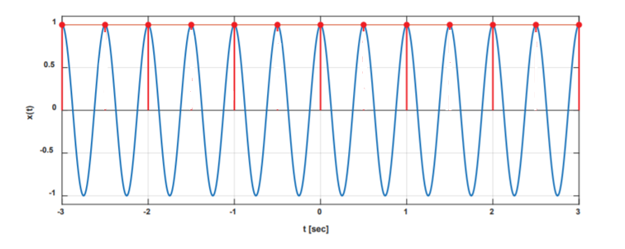

איור 2

*באיור 2 אנחנו רואים שאנחנו דוגמים כל 2 מחזורים את האות באותה נקודה ולמעשה גם כאן אנחנו מקבלים את ה-*DC *.*

*חשוב לציין שהדגימה לא חייבת להיות בדיוק בנקודה בא ערך האות הוא מקסימלי, באותה מידה התדר הנדגם היה יכול להיות בחצי גודל או אפילו אפס, הרעיון הוא שהדגימה תעשה כל כפולה שלמה של זמן המחזור כך שערך הדגימה יהיה זהה לכל הדגימות.*

# שאלה 4

## א.

נציג את שלושת הגרפים שהתקבלו מהקוד:

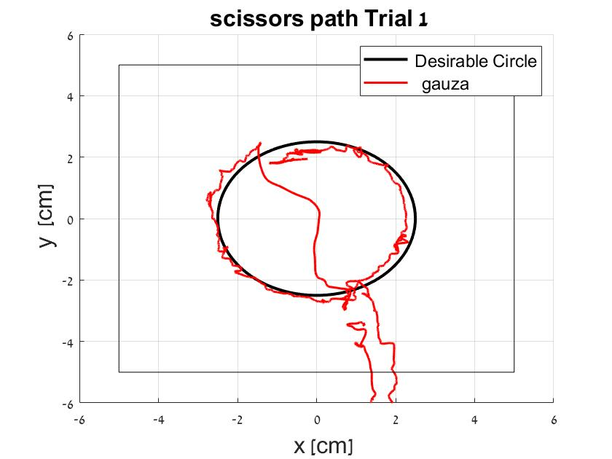

גרף 13

ניתן לראות כי קיבלנו את כל תנועת המספרים כאשר אנחנו רואים גם את המעברים כולל החיתוך של הגאזה ולא רק בעיגול עצמו. נראה כי אכן אין השפעה של כוח נוסף על החיתוך וכי התנועות הקטנות מגיעות מחוסר יציבות של המשתתף.

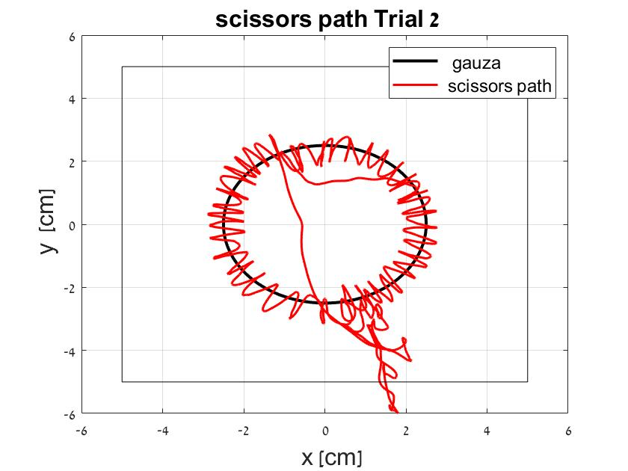

גרף 14

לעומת הניסוי הראשון אפשר לראות כאן בבירור כי קיים כוח אשר השפיע על תנועת המספרים, וניתן לראות כי הכוח אכן פועל בצורה רדיאלית. מעניין לראות כי במעברים בין חצאי העיגול נראה כי הכוח לא משפיע, זה כנראה בגלל שהתנועה הזאת יותר מהירה ואין בא את אותה עדינות שצריכה להיות כאשר חותכים את העיגול, אז למעשה התנועה ההחלטית הזאת הפחיתה את השפעת הכוח הרדיאלי. אבל אי אפשר להתעלם מכך שבניגוד לניסוי הראשון (גרף 13) בתנועה של המספריים אל קצה הגאזה ובחיתוך עד לעיגול, כן נראה שיש איזשהי חזרתיות על התנועה בעוד שבניסוי הראשון יש רק קו תנועה אל הגאזה וכניסה לכיוון העיגול.

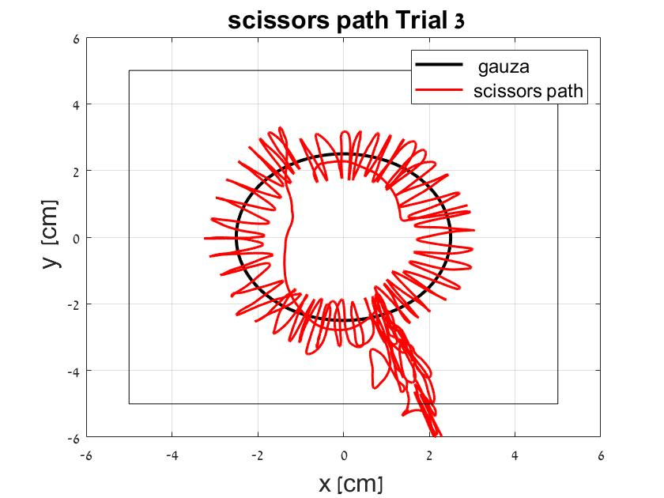

גרף 15

בדומה לניסוי השני שבשניהם הופעל כוח גם כאן ממש ניתן לראות את השפעת הכוח הרדיאלי, נשים לב שאפילו במעברים בין חצאי העיגול גם נראה כי הם מעט יותר מושפעים כשאנחנו מזהים שבתנועה אל קצה הגאזה ובחיתוך עד לעיגול, נראה כאילו חזרו על אותו מסלול הלוך חזור מספר רב פעמים (כמו שנאמר בגרף 13-ניסוי 1, יש רק כיוון כניסה ויציאה אחד ). נייחס את זה לכוח כי הרי המשתתף התחיל בכך שהוא מכוון למרכז העיגול והכוח למעשה היה עם התנועה שלו או נגד התנועה שלו תלוי ברגע הספציפי בזמן המחזור, מה שגרם לתנועה הלוך חזור.

## ב. a)

כדי למצוא את הרדיוס נעזרנו בערכי x ו-y עבור כל אחד מהמקרים ועליהם הפעלנו את משפט פיתגורס

$$\left(14\right) r= \sqrt{x^{2}+y^{2}}$$

בקוד ביצענו את הפעולה נקודה לנקודה כך שהתקבל לנו וקטור רדיוס באותו אורך כמו של Psm1X ו-Psm1Y של הניסוי הנתון. כדי להציג את האות במישור הזמן היינו צריכים למצוא את וקטור הזמן המתאים.

אנו יודעים כי תדר הדגימה הוא $f_{s}=100[Hz]$ לכן זמן המדידה הוא $T_{s}=\frac{1}{100[Hz]}$ לכן כפלנו את אורך הווקטור של הדגימות ב $T_{s}$ וזהו הזמן של כל הניסוי. ואת החלוקה לדגימות בהתאם לזמן בין מדידה למדידה.

כדי להציג את האות במישור התדר נעזרנו בפונקצית מאטלב fft עבור תדר הדגימה הנתון. והתוצאות שהתקבלו:

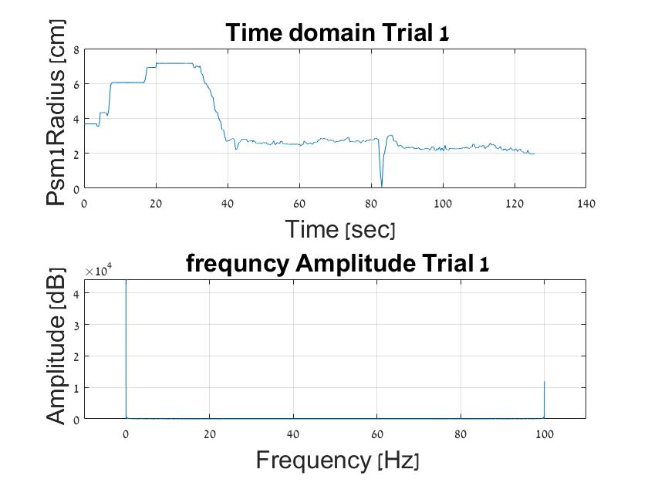

גרף 16

בגרף 16 ניתן לראות את תוצאות הניסוי הראשון עבור הרדיוס, נראה כי במישור הזמן אפשר ממש להבין את כל התנועה, מההתחלה במיקום הראשוני של המספריים אשר היו קרובות לעיגול, כולל התנועה לקצה הגאזה (שאפשר לזהות אותה בזמן מההתחלה עד בערך ל-40 שניות) אפשר לראות שהרדיוס עלה ל-7 ס"מ ואז מהר מאוד הגרף יורד עד שהוא נהיה כמעט מישורי על 2.5 ס"מ שזהו הרדיוס הרצוי. נשים לב לירידה החדה שנגרמה מכך שברגע שהמספריים סיימו את החצי הימני הם עוברים דרך המרכז (מגיעים לאפס) ומיד אחר כך מתרחקים חזרה אל הרדיוס הרצוי. ובמישור התדר ניתן לראות כי יש רק תדר דומיננטי אחד וזהו תדר ה-0 (DC) וישנה חזרה נוספת בתדר של $100[Hz]$ שזהו כמובן תדר הדגימה שלנו לכן זהו שיכפול כתוצאה מההתמרה.

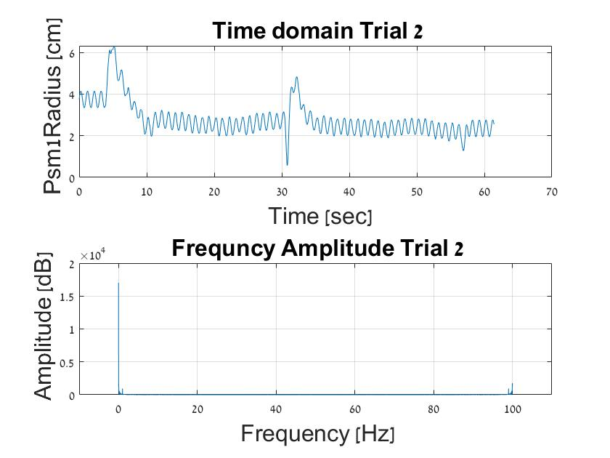

גרף 17

בגרף 17 אשר מתאר לנו את ניסוי 2 אפשר ממש לראות כי ישנה תנועה מחזורית לאורך הציר, מחזור זה הוא שווה בערכו למחזור של הכוח $f_{p}= 1[Hz]$*, ובדומה לגרף 16 גם כאן אפשר לראות את התנועה הכוללת מנקודת ההתחלה שערכה הוא כ-4 ס"מ ממרכז העיגול כולל התנועה אל קצה הגאזה והנפילה החדה בין החצאים, אך בשונה מהניסוי הראשון, ניתן להבחין כי יש איזשהו overshoot כאשר המשתתף רוצה לחזור לחצי השני של המעגל. אפשר להבין כי אותו overshoot נגרם מכך שהתנועה הזאת הייתה כמעט באותו כיוון שבו הכוח עובד (ניתן לראות בגרפים 13-15 כי המשתתפים נעו פחות או יותר על קוטר המעגל כדי לעבור בין החצאים) לכן גם הכוח השפיע יותר על היד מאשר בתנועה על המעגל (בא הכוח הוא ניצב לכיוון התנועה) וגם העובדה שהתנועה הזאת הייתה יותר מהירה (כמו שהסברנו בסעיף הקודם) הביאו לכך שהייתה ממש הפרעה בנקודה זו.*

*בדומה לניסוי הראשון גם כאן יש תדר דומיננטי בתדר ה-*DC *, אבל בניגוד אליו נשים לב לעלייה הקטנה שנמצאת ליד אותו תדר דומיננטי. נסתכל על התקריב של מישור התדר*

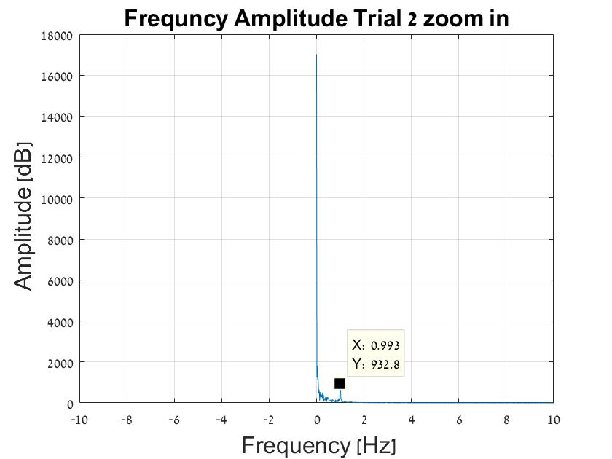

גרף 18

אפשר לראות בגרף 18 כי קיים תדר נוסף אשר בא לידי ביטוי בתנועה וזהו אותו תדר שבו פועל הכוח (נשים לב שהוא לא בדיוק אותו התדר אבל זה נגרם מהעובדה שיש כאן גורם אנושי משמעותי שלוקח חלק בתוצאות, מה שיכול להסביר על חוסר הדיוק)

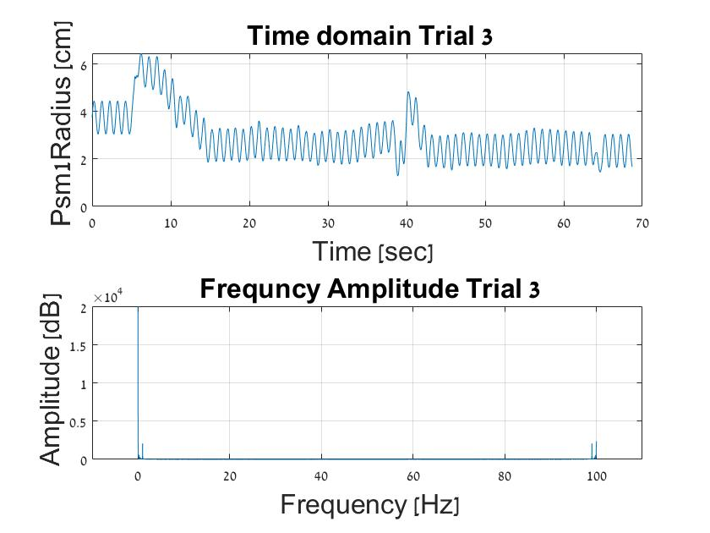

גרף 19

בדומה לניסוי השני כמו בסעיף הקודם התנועה הכללית בגרף 19 מאוד דומה לתנועה בגרף 17, בשני הגרפים קיימת אותה תנועה מחזורית המושפעת מהכוח וגם אותה תנועה כללית של המספריים. בנוסף אפשר לראות שבמישור התדר גם כמו בניסוי 2, יש בנוסף לתדר ה-DC תדר נוסף שערכו שווה לתדר בו פועל הכוח, נסתכל על התקריב:

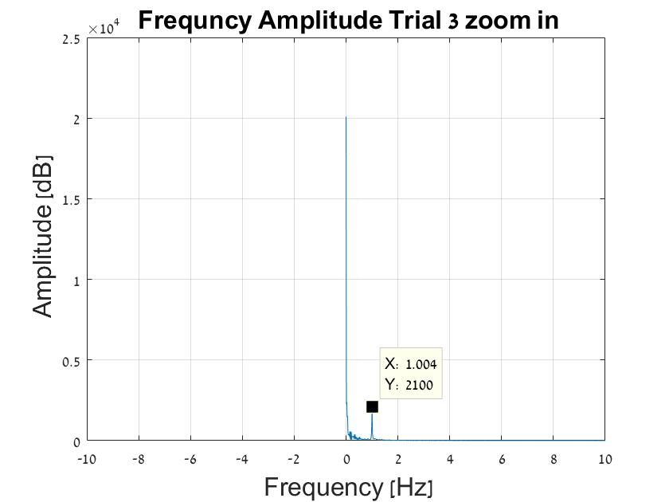

גרף 20

בגרף 20 אפשר לראות בתקריב כי אמפליטודת התדר של הכוח גבוה מאשר אמפליטודת הכוח בגרף 18 (ניסוי 2).

אבל נשים לב לנקודה מעניינת, אפשר לראות שבמעבר של המספרים מחצי אחד לחצי שני (בסביבות ה-40 שניות), הערך הנמוך ביותר הוא כמעט 2 ס"מ בעוד שבגרף 17 הערך של הנקודה הנמוכה נמוך קטן מ-1 ס"מ , כלומר התנועה כאן הייתה הרבה יותר על קשת המעגל והתרחקה מהמרכז . נתייחס לנקודה זאת בסעיף ב.c.

## ב. b)

כדי למצוא את הbaseline עלינו לסנן את השפעת הכוח, כלומר לבנות מסנן כזה שיבטל את התנודות שהתקבלו לנו בגרפים בסעיף הקודם, אשר נגרמו מהכוח המחזורי. לכן בנינו מסנן notch שיסנן את התדר $f_{p}= 1[Hz]$

נמצא את האומגה אותה אנחנו רוצים לסנן

$$\left(15\right) \frac{f_{p}}{f_{s}}= \frac{Ω}{2π} => Ω= \frac{1}{100}·2π=0.02π$$

נזכור שמדובר פה בתדר דגום לכן נבנה את מסנן הnotch בהתאם.

נמקם 2 אפסים במיקומים : $z1= e^{j\frac{π}{50}} z2= e^{-j\frac{π}{50}}$

ובהתאם נמקם 2 קטבים קרובים לאותם אפסים כך שיקטינו את ההשפעה על הסביבה. נשים לב שהתדר שאנחנו רוצים לחסום

$f_{p}= 1[Hz]$ קרוב מאוד לתדר DC לכן נקרב את רדיוס הקטבים למעגל היחידה בצורה כזאת שתדר הDC יפגע כמה שפחות.

בחרנו את הקטבים:

$$p1= 0.995·e^{j\frac{π}{50}} p2= {0.995·e}^{-j\frac{π}{50}}$$

כלומר פונקציית התמסורת שלי תראה כך $H(z) = \frac{(z-e^{j\frac{π}{50}})(z- e^{-j\frac{π}{50}})}{(z-{0.995e}^{j\frac{π}{50}})(z- {0.995e}^{-j\frac{π}{50}})}$

נסתכל על התמסורת שלנו באמפליטודה ובפאזה

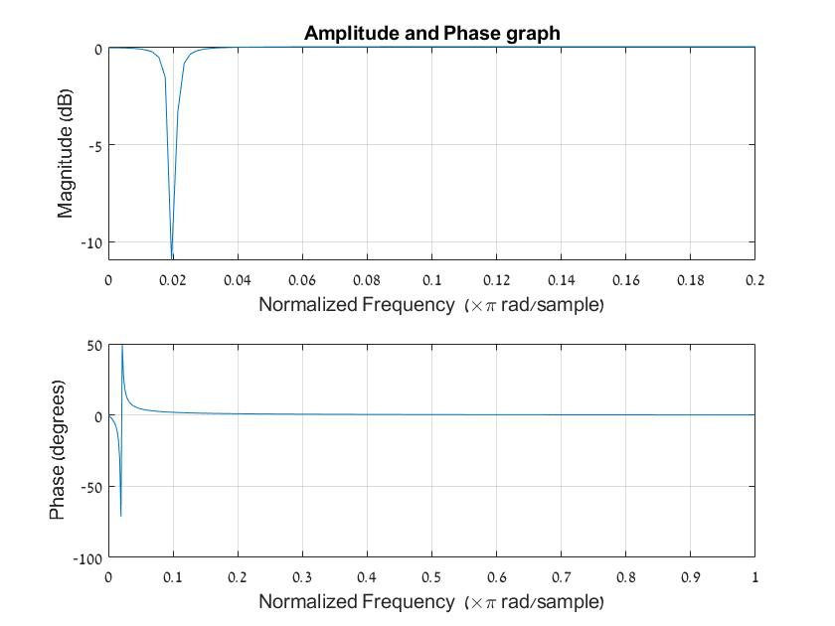

גרף 21

בגרף 21 אפשר לראות שעבור הערך $Ω= 0.02π$ קיבלנו ירידה חדה כמו שרצינו והפגיעה בסביבה ובעיקר בתדר האפס היא מינימלית לכן אפשר לראות כי המסנן הזה טוב לנו להמשך.

וכדי למצוא את התדר בפני עצמו למעשה היינו צריכים להגדיר את הbaseline בתור האפס שלנו. למעשה עבור סינון טוב נקבל שהbaseline מהווה את הממוצע של כל מחזור של $sin⁡(2πt)$, לכן ברגע שאנחנו מחסירים בין האות המקורי לממוצע שלו (baseline) אנחנו נקבל חיסור בין שני וקטורים כאשר ההפרש בין כל אינדקס יחסי לממוצע של המחזור בו הוא נמצא, וככה אנחנו נגדיר מחדש את האפס.

נסתכל על התוצאות עבור הניסוי הראשון:

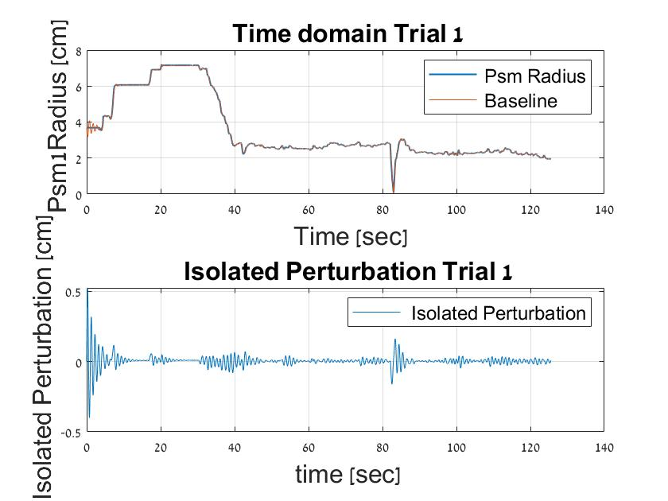

גרף 22

אפשר לראות בגרף 22 כי הbaseline כמעט זהה לגמרי לאות המקורי, מה שמתאים לעובדה כי בניסוי זה לא הייתה הפרעה של הכוח, למעשה גם כמו שראינו בגרף 16 התדר אותו אנחנו סיננו בעזרת המסנן לא משפיע על התנועה הכוללת לכן קשה לזהות הבדל בין התנועה המקורית לבין הממוצע שלה, אבל אפשר לשים לב בגרף שמראה את התדר המבודד כי אכן קיים איזשהו תדר אשר בא לידי ביטוי ואפשר לראות שבמעברים בין חצאי המעגל אמפליטודת התדר גדלה. את התנודות הגדולות בהתחלה נייחס לשגיאה המתקבלת בקצוות הסינון ונשים לב כי בכל מעבר בין נקודות שונות בגאזה שלא קשורים למהלך החיתוך (תנועה לקצה הגאזה ועד לעיגול השחור והתנועה בין שני חצאי המעגל) אמפליטודת התדר גדלה גם מהעובדה כי התנועה הטבעית של יד לא ישרה לגמרי וניתן לחלק אותה לטור של תדרים, וכי עצם השימוש בפילטר מחייב אותנו להתייחס לתדרים (טור סינוסים וקוסינוסים) המאפיינים את התנועה, שכמובן אחד מהתדרים באותו טור הוא $f_{p}= 1[Hz]$*.*

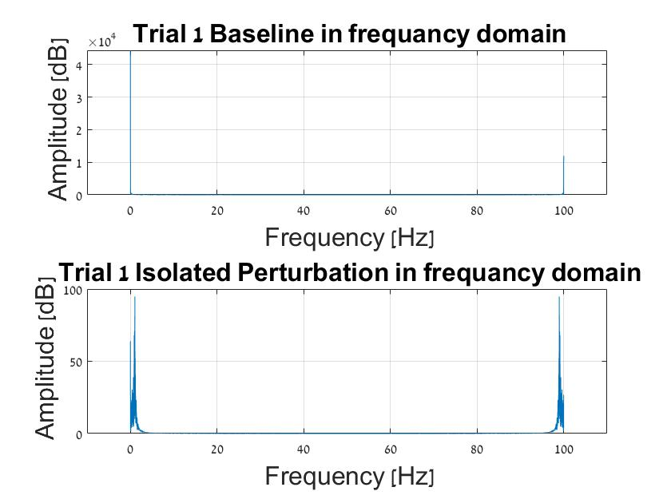

גרף 23

בגרף 23 אפשר לראות שהתדר של הbaseline דומה מאוד לתדר של ניסוי 1 (גרף 16) וזה בהתאם למה שראינו בגרף 22 בו הbaseline כמעט זהה לתנועה המקורית. ובנוסף אפשר לראות שעבור האות המבודד אכן קיים משמעות לתדר כמו שראינו שבגרף 22, נסתכל על תקריב של התדר עבור החלק המבודד.

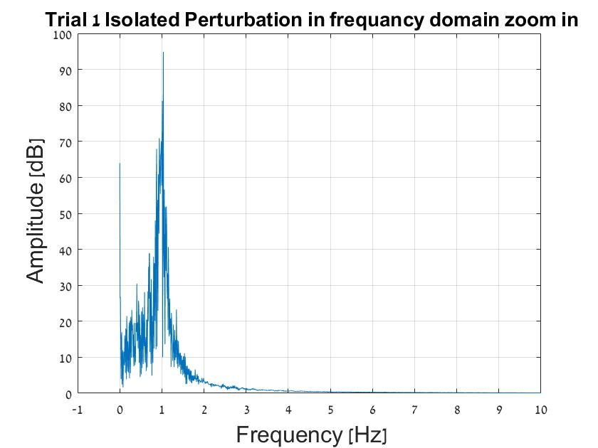

גרף 24

בתקריב של התדר אפשר לראות שהתדר שבא לידי ביטוי בגרף 22 עבור התדר המבודד הוא אכן התדר אותו רצינו לסנן, כלומר הצלחנו לסנן את התדר בצורה טובה, נשים לב שהאמפליטודה שלו היא 100 [db] בעוד אמפליטודת תדר הDC בbaseline המוצגת בגרף 23 (כמו אמפליטודת האות המקורי המוצג בגרף 16) גדולה ביותר מ-2 סדרי גודל מאשר מה שמוצג בגרף 24. מה שמראה כמה התדר בא לידי ביטוי בצורה קטנה.

נסתכל על התוצאות של הניסוי השני:

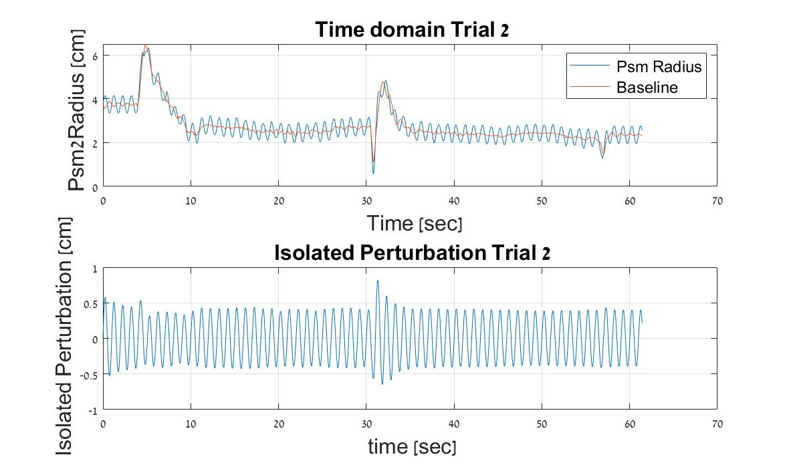

גרף 25

בגרף 25 כאשר קיימת ההשפעה של הכוח החיצוני אפשר לראות את משמעות הbaseline בצורה יותר טובה, נשים לב שאכן כמו שרצינו הbaseline נע כך שהוא במרכזו של המחזור שבא לידי ביטוי מהכוח החיצוני. אפשר לראות שבניגוד לניסוי הראשון (גרף 22) עבור החלק המבודד קיימת משמעות גדולה יותר לתדר ואפשר לראות שהאמפליטודה שלו עקבית עבור מקטעים גדולים מהתנועה, אותם מקטעים בהם המשתתף נע על העיגול. ובדומה למעברים בין חצאי העיגול בניסוי הראשון, גם כאן יש שינוי של האמפליטודה באותם מעברים, אלא שכאן בנוסף לגורמים לתנודות שנאמרו עבור הניסוי הראשון מצטרפת גם העובדה שברגע שהמשתתף נע בין חצאי כיוון התנועה שלו היה קרוב מאוד לכיוון הרדיאלי של המעגל (לעומת התנועה על המעגל בא הכוח משיק לכיוון התנועה), לכן גם השפעת הכוח באותם רגעים הייתה יותר משמעותית וכיוון הכוח היה תלוי בהתאם לזמן הרגע בזמן המחזור.

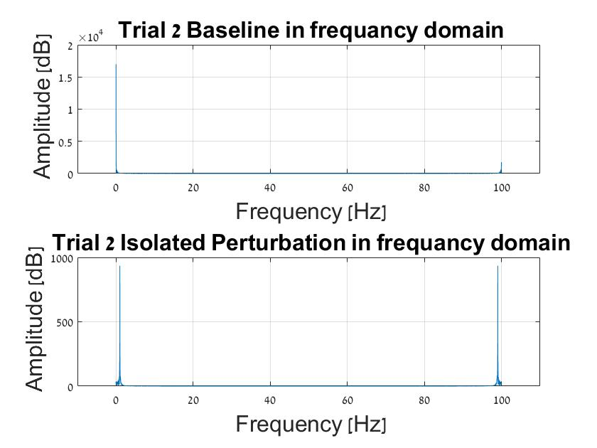

גרף 26

בגרף 26 אפשר ממש לראות את החלוקה של התדרים שהוצגו בגרף 18 שהיו התדרים של הניסוי השני, ל2 גרפים נפרדים וגם נראה שערכיהם כמעט זהים בהתאמה. כאשר הbaseline- המראה את תדר הDC באמפליטודה, כמעט זהה למה שמוצג בגרף 18 ובהתאם התדר בחלק המבודד, נסתכל על התקריב שלו

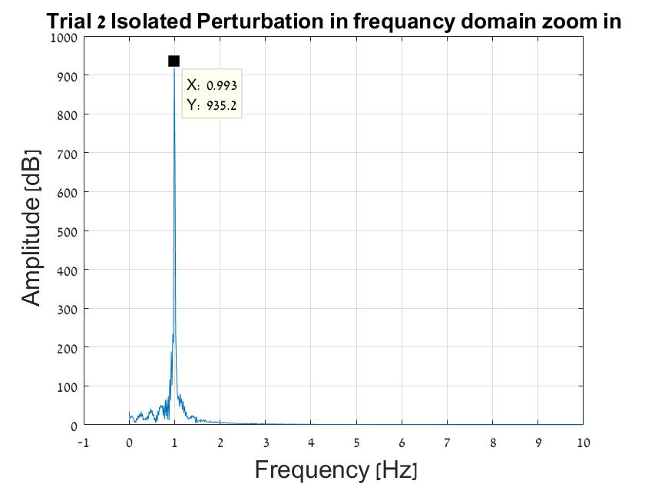

גרף27

בגרף 27 אנחנו רואים את ערך האמפליטודה עבור החלק המסונן, וכמו שראינו בגרף 18 ערך האמפליטודה הוא 932.8[db] והתדר עצמו זהה לכן אפשר לראות כי אכן עשינו סינון טוב.

תוצאות של הניסוי השלישי:

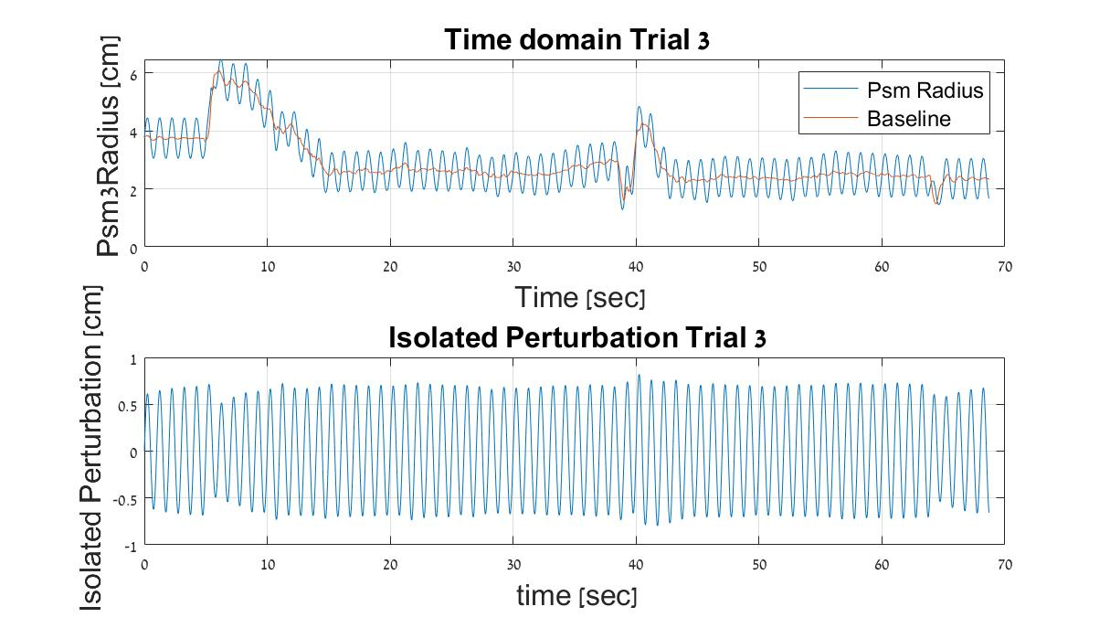

גרף 28

בדומה לניסוי 2 (גרף 25) אפשר לראות בגרף 28 את משמעות הbaseline בצורה טובה והוא אכן מראה מיצוע טוב של כל זמן מחזור, והתדר בפני עצמו גם נראה כמעט קבוע מבחינת האמפליטודה למעט למעברים בין חצאי המעגל.

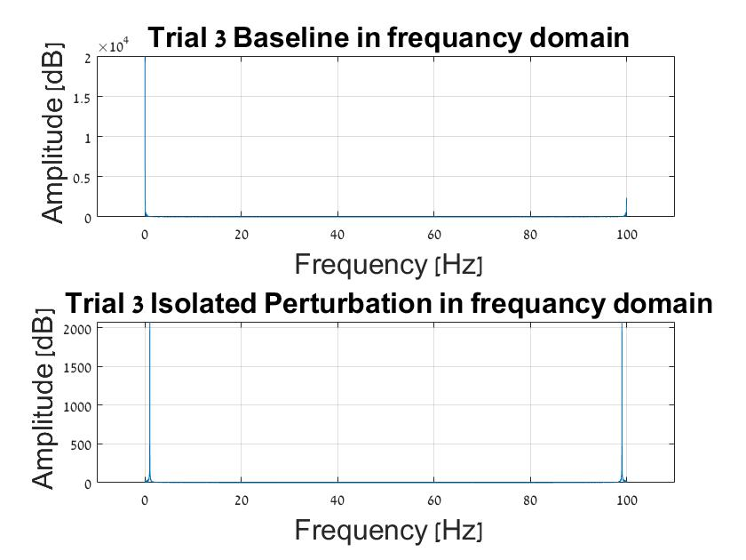

גרף 29

בגרף 29 ניתן לראות את ההפרדה של שני התדרים המוצגים לנו בגרף 20 לפי הסינון ואכן כמו בניסוי 2 גם כאן יש התאמה של האמפליטודות המופרדות, נסתכל בתקריב של החלק המבודד

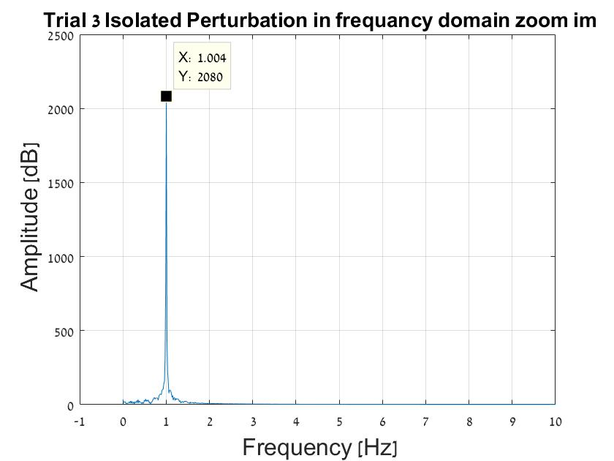

גרף 30

כמו שציפינו גם בגרף 30 קיבלנו כי האמפליטודה של התדר המסונן וערך התדר כמעט זהים לגמרי לערכים בגרף 20.

לכן כשאנחנו מסתכלים על כל הגרפים המוצגים בסעיף זה וכשאנחנו רואים כי אכן נעשו הפרדות איכותיות של התדרים בהם הרלוונטים (הכוח המחזורי ותדר האפס) אנחנו יכולים לטעון כי אכן ביצענו הפרדה טובה בין התדרים.

## ב. c)

על סמך התוצאות שהצגנו בסעיף זה אפשר לטעון כי המשתתף בניסוי 2 הקשיח יותר את היד מאשר המשתתף בניסוי ה-3. נראה את הסיבות מהן הגענו למסקנה הזאת:

* הטענה הכי בולטת היא שנסתכל על הבדלי האמפליטודות בין גרף 18 (ניסוי 2 אמפליטודה של 932.8[db]) לגרף 20 (ניסוי 3 אמפליטודה של 2100 [db]), ניכר כי המשתתף בניסוי ה-2 הקשיח את ידו יותר מאשר המשתתף בניסוי ה-3 משום שהאמפליטודה בגרף 18 קטנה ביותר מפי 2 מהאמפליטודה בגרף 20, כלומר השפעת הכוח הייתה קטנה יותר.
* נסתכל בגרף 28 וגרף 25 על הזמנים בהם היד עברה מחצי מעגל אחד לשני. ניתן לראות בגרף 28 כי הערך המינימאלי באותו רגע (בסביבות השנייה ה-40) גבוה בהרבה מהערך המינימלי בזמן המעבר בגרף 25 (מעט אחרי 30 שניות). אותו הבדל נובע מהעובדה שהכוח הפועל על המשתתף הוא רדיאלי ולמעשה בזמן המעבר משתתף בניסוי 3 כל כך הושפעה מהכוח עד שהוא מנע ממנו להתקרב למרכז לעומת משתתף 2 שההקשחה של היד השפיע הרבה פחות כך שהוא בפועל נע יותר קרוב למרכז המעגל. כדי לחזק את הטענה הזאת נביט שוב בגרפים 13,14 ו-15. בגרף 13 בו אין השפעה רואים כי המשתתף ממש חצה את המעגל ועבר דרך המרכז, ואנחנו יכולים להבין מכך שהפעולה האינסטינקטיבית של המשתתף היא להגיע לקצה השני של המעגל בדרך המהירה ביותר – דרך המרכז (כמובן שזה רק השערה וכדי להראות שזה נכון עלינו לבצע את ניסויים בהם לא מופעל כוח). אם כן בגרף 14 ניתן לראות כי במעבר דרך המעגל מסלול תנועתו כמעט ולא הושפע והוא היה כמעט ישר, אפילו ישר יותר מבניסוי הראשון וזה כנראה כי המשתתף הרגיש את הכוח ורצה להתנגד לו יותר לעומת הניסוי הראשון בו המשתתף לא נאלץ להקשיח את ידו אלא פעל בחופשיות. ולעומת זאת בגרף 15 אפשר לראות כי התנועה הייתה יותר מעגלית וזה בגלל שבאותו רגע נעשתה דחיפה של הכוח בכיוון הרדיאלי והמשתתף התנגד פחות לאותה דחיפה.
* בנוסף אם נחזור לגרפים 14 ו-15 אפשר לראות לאורך התנועה כי האמפליטודה של כל מחזור הרבה יותר גדולה בגרף 15 מ-14. אם נקיף בגרף 15 את כל התנועה כולל המחזורים ונעשה אותו דבר בגרף 14 נקבל עיגול יותר קטן עבור גרף 14 משום שבניסוי זה המשתתף הקשיח יותר היד.

## ג. a)

כדי להגיע מהbaseline הנתון לנו לbaseline כאשר הוא מקיף את המעגל עבדנו בשיטה של קוארדינטות פולריות.

את הbaseline ביססנו על נתוני psm1 radius כלומר עשינו מיצוע לרדיוס וכעת מה שהbaseline מייצג לנו זה את הרדיוס, לכן כעת כל מה שחסר לנו זה הזווית הרצויה עבור כל אינדקס, והזווית הזאת תהיה בדיוק אותה זווית של הנקודה ברדיוס עם האינדקס הזהה. ואחרי שנמצא את הזווית נוכל למצוא את ערכי x ו-y המתאימים לאותו זוויות ורדיוס בעזרת הקשר

$$(16) x=r·cos\left(θ\right) y=r·sin\left(θ\right)$$

לכן בנינו וקטור זוויות שאותו חישבנו לכל נקודה בנפרד עם הנוסחה:

$$(17) θ=arctan⁡(\frac{y}{x})$$

נשים לב כי נוסחה (17) לא חח"ע ולמעשה עבור זווית $θ$ מסויימת יכולות להיות 2 פתרונות לדוגמא:

עבור $y_{1}=2 ,x_{1}=-1$ ועבור $y_{2}=-2 ,x_{2}=1$

נקבל את אותה תוצאה כלומר

$$θ=arctan⁡(\frac{2}{-1})=arctan⁡(\frac{-2}{1})$$

כדי לדעת בדיוק באיזה רביע אמור להימצא כל נקודה נעזרנו שוב בוקטורים המקוריים אשר התקבלו בקבצים החיצוניים (Psm1X ו-Psm1Y) והתאמנו את ערכי הx והy– כך שיהיו זהים בסימן לערכי הx וה-y הנמצאים באותו אינדקס בוקטור המקורי.

נציג את התוצאות:

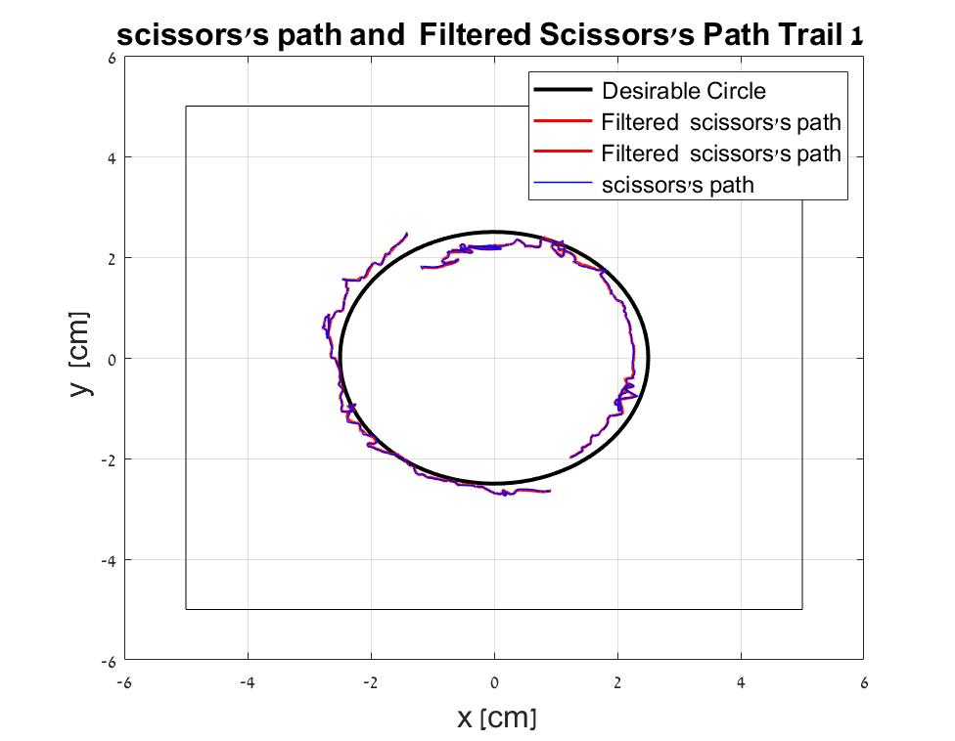

גרף 31

כמו בגרף 22 גם כאן אפשר לראות שהbaseline והתנועה של המשתתף חופפות כמעט בצורה מלאה, נזכר גם שראינו בגרף 22 שברגעים בהם המשתתף חתך את העיגול כמעט ולא היה תדר שבא לידי ביטוי בתנועה מה שמסביר למה בגרף 31 שמראה לנו רק את התנועה על פני החיתוך ההבדלים הם אפסיים.

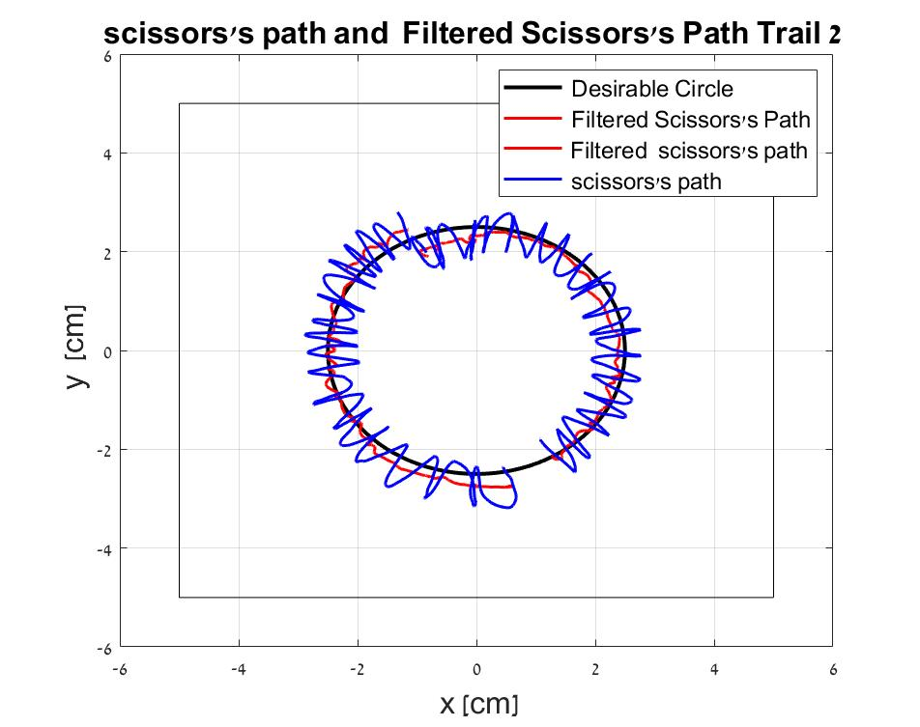

גרף 32

בגרף 32 שמייצג את הניסוי השני וכבר ראינו כי הbaseline עבורו מאוד משמעותי, אפשר לראות שסך הכל התנועה הייתה מאוד קרובה לקווים של המעגל וכן קיבלנו תוצאה טובה שמראה כי הממוצע הוא אכן רדיוס המעגל.

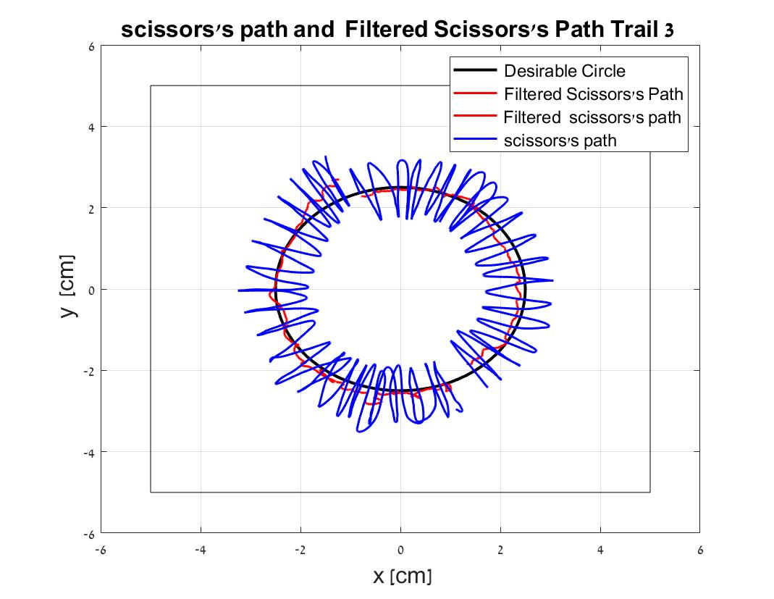

גרף 33

גם כאן בגרף 33 אפשר לראות ממש את קו הbaseline ונשים לב שלמרות שהמשתתף בניסוי זה הקשיח פחות את היד עדין הbaseline מראה לנו שנעשתה עבודה טובה והממוצע אכן נמצא קרוב מאוד למעגל הרצוי.

## ג. b)

נסתכל המרחק הממוצע בין הניסויים השונים

טבלה 1

|  |  |  |
| --- | --- | --- |
|  | **מרחק ממוצע עבור Baseline** | **מרחק ממוצע עבור התנועה האמתית** |
| ניסוי 1 | 0.1868[cm] | [cm]0.1877 |
| ניסוי 2 | [cm]0.1289 | [cm]0.2752 |
| ניסוי 3 | [cm]0.1200 | [cm]0.4561 |

קודם כל נסתכל על כל ניסוי בנפרד, אפשר לראות שההבדלים בין המרחק הממוצע של הbaseline לעומת המרחק הממוצע של התנועה המקורית, תואמים לנו לנאמר בסעיפים הקודמים כאשר אנחנו רואים כי בניסוי הראשון המרחק הממוצע של הbaseline כמעט זהה למרחק הממוצע של התנועה האמתית.

בניסוי השני קיים הפרש משמעותי בין הערכים כאשר רואים שהמרחק הממוצע של התנועה האמתית הוא 0.2752[cm] וההפרש בינו לבין המרחק הממוצע של הbaseline הוא

$$0.2752-0.1289=0.1463[cm]$$

*בניסוי השלישי גם אפשר לראות שקיים הבדל משמעותי בין הגדלים וגם קל לראות כי ההפרש בין* המרחק הממוצע של התנועה האמתית לבין המרחק הממוצע של הbaseline *הוא הכי גדול מבין הניסויים כאשר:*

$$0.4561-0.1200=0.3361[cm]$$

*מה שתומך בעובדה שהראינו בסעיפים הקודמים, שאומרת שהמשתתף בניסוי השני הקשיח את ידו יותר מהמשתתף בניסוי השלישי.*

*כעת נסתכל על התוצאה של המרחק הממוצע של הbaseline עבור כל הניסויים ונשים לב לנקודה מעניינת, הניסוי בו המרחק הממוצע הוא הקצר ביותר הוא הניסוי השלישי ומעט אחריו המרחק הקצר ביותר הוא הניסוי השני, ובניסוי הראשון המרחק הממוצע היה הגדול ביותר בכמעט 150% מהניסויים השני והשלישי.*

*למעשה אנחנו רואים פה יחס הפוך למצופה בין רמת ההשפעה של הכוח החיצוני לרמת הדיוק. ככל שהכוח השפיע יותר על המשתתף ככה התוצאה הייתה יותר מדויקת, אנחנו נייחס את רמת ההשפעה של הכוח החיצוני על המשתתף בהתאם למרחק הממוצע של התנועה האמתית מרדיוס העיגול ואפשר לראות שבניסוי הראשון המרחק הממוצע של התנועה האמתית הוא הנמוך ביותר ובניסוי השלישי המרחק הממוצע של התנועה האמתית הוא הגדול ביותר.*

*כאשר אין כוח חיצוני כמו בניסוי 1, המשתתף נע בחופשיות על גבי מישור הגאזה והעובדה שכל התנועה תלויה אך ורק בו גורמת למשתתף באופן לא מודע להוריד מאיכות הדיוק, ובנוסף עצם התנועה המחזורית נותנת משמעות יותר גדולה לממוצע המחזורי של התנועה (שערך המחזור אותו אנחנו ממצעים הוא בהתאם לזמני המחזור של הכוח החיצוני) אותו אנו מחשבים בעזרת המאטלב, מה שמשפר את רמת הדיוק של חישוב הממוצע.*

*כאשר כן מופעל כוח אפשר להבחין בין 2 מקרים: כאשר המשתתף מקשיח את ידו יותר או פחות. כאשר המשתתף מתנגד יותר לתנועה המחזורית אמנם הוא מצליח להקטין את התנודות הקטנות, אך עצם העובדה שהוא מתנגד (וכמובן שההתנגדות נעשית על ידי אדם ולא מכונה – כלומר ההתנגדות לא קבועה) פוגעת בדיוק של החיתוך, אפשר לייחס את זה לעובדה שלמעשה ההתנגדות הלא קבועה שמובילה לכוח לא קבוע שפועל על היד גורמת לתנועה מחזורית לא קבועה ולכן הממוצע של כל מחזור יהיה פחות איכותי. אם נסתכל שוב על גרף 25 נראה בחלק של האות המבודד כי האמפליטודות שם משתנות הרבה יותר לעומת גרף 28 בו נראה כי האמפליטודה של האות המבודד יותר קבועה.*

*נסכם את הסיבות לכך שבניסוי 3 קיבלנו את הביצוע הטוב ביותר לפי הממוצע של הbaseline:*

* *עצם העובדה שמופעל כוח חיצוני על המשתתף גרמה לו להיות יותר ערני לכך שהוא צריך לדייק, גם בניסוי השני המשתתף היה יותר ערני לדיוק ולכן הקרבה בין התוצאות בניסויים 2-3 לעומת ניסוי 1.*
* *בניסוי 3 המשתתף התנגד פחות לכוח מה שהביא לכך שהכוח המחזורי אשר יופעל עליו יהיה באמפליטודה כמעט קבועה (כמו שרואים בגרף 28) לכן קל יותר למשתתף להתרגל לכוח הזה ולדעת איך להתייחס למחזוריות כחלק מהתנועה ובכך להתגבר עליה, לעומת ניסוי 2 בו ההתנגדות גרמה לשינויים באמפליטודה שאליהם הוא היה צריך להסתגל מחדש.*
* *בנוסף העובדה שהאמפליטודה והמחזורים היו כמעט קבועים בניסוי 3 עזרה לנו למצע יותר טוב את זמני המחזורים ולתת תוצאה יותר מדויקת.*

# נספח

קוד המטלב המלא

clear all

%% Q_1

T0 = 10;

w0 = 2*pi/T0;

t = linspace (-5, 5,5000); %f_s=5000/10=500

sq=[zeros(1,500),4*ones(1,500),ones(1,500),4*ones(1,500),zeros(1,1000)... %the real signal for refrense

,-1*ones(1,500),-4*ones(1,500),-1*ones(1,500),zeros(1,500)];

Xf_1=X_t_FFT(1,t);

figure;

plot(t,sq,'r','LineWidth',2)

hold on;

plot(t,real(Xf_1),'b','Linewidth',0.5);

title(' \fontsize{16} Reconstructed signal by 1 coefficient')

xlabel('\fontsize{14} Time [s]')

ylabel(' \fontsize{14} x(t) and FS')

legend('\fontsize{12} x(t)',' \fontsize{12} fourier series of x(t) n=1','location','Northeast');

grid on

Xf_10=X_t_FFT(10,t);

figure;

plot(t,sq,'r','LineWidth',2)

hold on;

plot(t,real(Xf_10),'b','Linewidth',0.5);

title('\fontsize{16} Reconstructed signal by 10 coefficients')

xlabel('\fontsize{14} Time [s]')

ylabel('\fontsize{14} x(t) and FS')

legend('\fontsize{12} x(t)',' \fontsize{12} fourier series of x(t) n=10','location','Northeast');

grid on

Xf_100=X_t_FFT(100,t);

figure;

plot(t,sq,'r','LineWidth',2)

hold on;

plot(t,real(Xf_100),'b','Linewidth',0.5);

title('\fontsize{16} Reconstructed signal by 100 coefficients')

xlabel(' \fontsize{14} Time [s]')

ylabel('\fontsize{14} x(t) and FS')

legend(' \fontsize{12} x(t) ',' \fontsize{12} fourier series of x(t) n=100','lo00cation','Northeast');

grid on

%error calculation

ER_n_1= real(Xf_1); % So as to get rid of -0.000000000i (imaginary) factor

Max_1 = max(ER_n_1);

Min_1 = min(ER_n_1);

M_1 = max(abs(Max_1),abs(Min_1)); % Maximum error

L_1=4-M_1; % length of the relative overshot

Overshoot_n_1 = ((L_1)/4)*100; % Overshoot calculation

ER_n_2 = real(Xf_10);

Max_10 = max(ER_n_2);

Min_10 = min(ER_n_2);

M_10 = max(abs(Max_10),abs(Min_10));

L_10=M_10-4; % length of the relative overshot

Overshoot_n_10 = ( L_10/4)*100;

ER_n_100= real(Xf_100);

Max_100 = max(ER_n_100);

Min_100 = min(ER_n_100);

M_100 = max(abs(Max_100),abs(Min_100)); % Maximum error

L_100=M_100-4; % length of the relative overshot

Overshoot_n_100 = (L_100/4)*100; % Overshoot calculation

%% Q_2

syms f

H_f=(-1i)*(sign(2*pi*f-pi)+sign(2*pi*f+pi));

H_f_mgn = abs(H_f);

H_f_arg= angle(H_f);

figure

fplot(f,H_f_mgn,'b','Linewidth',4)

title('\fontsize{16} \mid H(f) \mid')

xlabel(' \fontsize{14} frequancy [Hz]')

ylabel('\fontsize{14} \mid H(f) \mid')

legend(' \fontsize{12} \mid H(f) \mid ')

ylim([-1 3]);

grid on

figure

fplot(f,H_f_arg,'r','Linewidth',4)

title('\fontsize{16} \langle H(f) ')

xlabel(' \fontsize{14} frequancy [Hz]')

ylabel('\fontsize{14} \mid H(f) \mid')

legend(' \fontsize{12} \langle H(f)','lo00cation','Northeast');

ylim([-3 3]);

grid on

%% Q_3

% clear all

% signal 1 ----------------------------------------------------------------

[y,fs] = audioread('Signal1.wav');

n = length(y); % number of samples

Y = fft(y,n); % Fourier transform of y

F = ((0:1/n:1-1/n)*fs); % Frequency vector

amp = abs(Y);

%ploting of signal 1 and its zoom in

figure ;

plot(F, amp);

grid on;

xlabel('Frequency [Hz]');

ylabel('Amplitude [dB]');

title('Magnitude spectrum of signal 1');

figure ;

plot(F, amp);

grid on;

xlabel('Frequency [Hz]');

ylabel('Amplitude [dB]');

title('Amplitude spectrum of signal 1 zoom in');

xlim([0 10000])

ylim([0 30000])

% signal 2 ----------------------------------------------------------------

[y2,fs2] = audioread('Signal2.wav');

n2 = length(y2); % number of samples

Y2 = fft(y2,n2); % Fourier transform of y2

F2 = ((0:1/n2:1-1/n2)*fs2); % Frequency vector

amp2 = abs(Y2);

%ploting of signal 2 and its zoom in

figure ;

plot(F2, amp2);

grid on;

xlabel('Frequency [Hz]');

ylabel('Amplitude [dB]');

title('Amplitude spectrum of signal 2');

figure ;

plot(F2, amp2);

grid on;

xlabel('Frequency [Hz]');

ylabel('Amplitude [dB]');

title('Amplitude spectrum of signal 2 zoom in');

xlim([0 10000])

ylim([0 30000])

figure ;

plot(F2, amp2,'r');

grid on;

hold on;

plot(F, amp,'b');

xlabel('Frequency [Hz]');

ylabel('Amplitude [dB]');

title('Amplitude spectrum of signals 1+2 zoom in');

legend('signal 2','signal 1','lo00cation','Northeast');

xlim([0 5000])

ylim([0 30000])

%% Q_4

% alef

% clear all

% y coordinate

trail1=load('Trial1NoPerturbation.mat');

theta=linspace(0,2*pi,100);

r=2.5;

figure

hold on

plot(r*cos(theta),r*sin(theta),'k','linewidth',2);

xlim([-6 6]);

ylim([-6 6]);

hold on

plot(trail1.Psm1X,trail1.Psm1Y,'r','linewidth',1.5)

title('\fontsize{16} scissors path Trial 1')

xlabel(' \fontsize{16} x [cm]')

ylabel('\fontsize{16} y [cm]')

legend('\fontsize{12} Desirable Circle',' \fontsize{12} gauza ',' \fontsize{12} scissors path','lo00cation','Northeast');

hold on

rectangle('Position',[-5 -5 10 10])

grid on

trail2=load('Trial2PerturbationA.mat');

figure

plot(r*cos(theta),r*sin(theta),'k','linewidth',2);

xlim([-6 6]);

ylim([-6 6]);

hold on

plot(trail2.Psm1X,trail2.Psm1Y,'r','linewidth',1.5);

title('\fontsize{16} scissors path Trial 2')

xlabel(' \fontsize{16} x [cm]')

ylabel('\fontsize{16} y [cm]')

legend(' \fontsize{12} gauza ',' \fontsize{12} scissors path','lo00cation','Northeast');

hold on

rectangle('Position',[-5 -5 10 10]);

grid on

trail3=load('Trial3PerturbationB.mat');

figure

plot(r*cos(theta),r*sin(theta),'k','linewidth',2);

xlim([-6 6]);

ylim([-6 6]);

hold on

plot(trail3.Psm1X,trail3.Psm1Y,'r','linewidth',1.5);

title('\fontsize{16} scissors path Trial 3')

xlabel(' \fontsize{16} x [cm]')

ylabel('\fontsize{16} y [cm]')

legend(' \fontsize{12} gauza ',' \fontsize{12} scissors path','lo00cation','Northeast');

hold on

rectangle('Position',[-5 -5 10 10])

grid on

% bet

% a

%rad 1 ------------------------------------

rad_1 = sqrt((trail1.Psm1X).^2+(trail1.Psm1Y).^2); %radius of circle

L_1 = length(trail1.Psm1X);

FFT_t_1=fft(rad_1,L_1);

T0 = 1/100;

f_s=1/T0;

time_1= T0*(L_1-1); %convert to sec

t_1= 0:0.01:time_1;

t_1= t_1'; %transpose our time vector

F_vec_1 = ((0:1/L_1:1-1/L_1)*f_s); % Frequency vector

amp_1 = abs(FFT_t_1);

figure

subplot(2,1,1); %time domain

plot(t_1,rad_1)

title('\fontsize{16} Time domain Trial 1')

xlabel(' \fontsize{16} Time [sec]')

ylabel('\fontsize{16} Psm1Radius [cm]')

%legend('\fontsize{12} Trial 1 Psm1Radius in Time domain')

grid on

hold on

subplot(2,1,2) %frequancy domain

plot(F_vec_1, amp_1);

grid on;

xlabel('\fontsize{16} Frequency [Hz]');

ylabel('\fontsize{16} Amplitude [dB]');

title('\fontsize{16} frequncy Amplitude Trial 1');

%legend(' \fontsize{12} Trial 1 Psm1Radius in Frequency domain');

xlim([-10 110]);

%rad 2 ------------------------------------

rad_2 = sqrt((trail2.Psm1X).^2+(trail2.Psm1Y).^2);

L_2 = length(trail2.Psm1X);

time_2 = T0*(L_2-1);

t_2= 0:0.01:time_2;

t_2= t_2';

FFT_t_2=fft(rad_2,L_2);

F_vec_2 = ((0:1/L_2:1-1/L_2)*f_s); % Frequency vector

amp_2 = abs(FFT_t_2);

figure

subplot(2,1,1); %time domain

plot(t_2,rad_2)

title('\fontsize{16} Time domain Trial 2')

xlabel(' \fontsize{16} Time [sec]')

ylabel('\fontsize{16} Psm1Radius [cm]')

%legend('\fontsize{12} Trial 2 Psm1Radius in Time domain')

grid on

hold on

subplot(2,1,2) %frequancy domain

plot(F_vec_2, amp_2);

grid on;

xlabel('\fontsize{16} Frequency [Hz]');

ylabel('\fontsize{16} Amplitude [dB]');

title('\fontsize{16} Frequncy Amplitude Trial 2');

%legend(' \fontsize{12} Trial 2 Psm1Radius in Frequency domain');

xlim([-10 110]);

figure

plot(F_vec_2, amp_2);

grid on;

xlabel('\fontsize{16} Frequency [Hz]');

ylabel('\fontsize{16} Amplitude [dB]');

title('\fontsize{16} Frequncy Amplitude Trial 2 zoom in ');

xlim([-10 10]);

%rad 3 ------------------------------------

rad_3 = sqrt((trail3.Psm1X).^2+(trail3.Psm1Y).^2); %calculate the lengrh of the radius vector

L_3 = length(trail3.Psm1X);

time_3 = T0*(L_3-1);

t_3= 0:0.01:time_3;

t_3= t_3';

FFT_t_3=fft(rad_3,L_3);

time_3= T0*(L_3-1); %convert to sec

F_vec_3 = ((0:1/L_3:1-1/L_3)*f_s); % Frequency vector

amp_3 = abs(FFT_t_3);

figure

subplot(2,1,1); %time domain

plot(t_3,rad_3)

title('\fontsize{16} Time domain Trial 3')

xlabel(' \fontsize{16} Time [sec]')

ylabel('\fontsize{16} Psm1Radius [cm]')

% legend('\fontsize{12} Trial 3 Psm1Radius in frequancy domain')

grid on

hold on

subplot(2,1,2) %frequancy domain

plot(F_vec_3, amp_3);

grid on;

xlabel('\fontsize{16} Frequency [Hz]');

ylabel('\fontsize{16} Amplitude [dB]');

title('\fontsize{16} Frequncy Amplitude Trial 3');

%legend(' \fontsize{12} Trial 3 Psm1Radius in time domain');

xlim([-10 110]);

figure

plot(F_vec_3, amp_3);

grid on;

xlabel('\fontsize{16} Frequency [Hz]');

ylabel('\fontsize{16} Amplitude [dB]');

title('\fontsize{16} Frequncy Amplitude Trial 3 zoom in');

%legend(' \fontsize{12} Trial 3 Psm1Radius in time domain');

xlim([-10 10]);

%baseline

% calculate the baseline before advance

% we want to remove 1 Hz disturbance

% for that purpose we will define

f_remove=1; %Hz

%our beloved notch

omega=2*pi*f_remove*T0;

p=exp(1i*omega);

b=poly([p conj(p)]);

a=poly([0.995*p 0.995*conj(p)]);

figure

freqz(b,a);

title('Amplitude and Phase graph' );

xlim([0 0.2])

%filtering

y_1=filter(b,a,rad_1); %The Baseline

FFT_y_1=fft(y_1,L_1); %The fft for the Baseline

F_vec_1 = ((0:1/L_1:1-1/L_1)*f_s); % Frequency vector

amp_y_1 = abs(FFT_y_1);

figure ; %time domain

subplot(2,1,1)

plot(t_1,rad_1,'LineWidth',1);

hold on

plot(t_1,y_1);

title('\fontsize{16} Time domain Trial 1')

xlabel(' \fontsize{16} Time [sec]')

ylabel('\fontsize{16} Psm1Radius [cm]')

legend('\fontsize{12} Psm Radius','\fontsize{12} Baseline')

grid on

hold on

subplot(2,1,2) %Isolated Perturbation domain

det_1 = rad_1-y_1; % isolate the baseline as x axsis

plot(t_1,det_1);

grid on;

xlabel('\fontsize{16} time [sec]');

ylabel('\fontsize{16} Isolated Perturbation [cm]');

title('\fontsize{16} Isolated Perturbation Trial 1');

legend(' \fontsize{12} Isolated Perturbation');

%plot freq domain to check the filtration

figure;

subplot(2,1,1)

plot(F_vec_1, amp_y_1);

grid on;

xlabel('\fontsize{16} Frequency [Hz]');

ylabel('\fontsize{16} Amplitude [dB]');

title('\fontsize{16} Trial 1 Baseline in frequancy domain');

xlim([-10 110]);

hold on

FFT_iso_1=fft(det_1,L_1);

F_vec_1 = ((0:1/L_1:1-1/L_1)*f_s); % Frequency vector

amp_iso_1 = abs(FFT_iso_1);

subplot(2,1,2);

plot(F_vec_1, amp_iso_1);

xlabel('\fontsize{16} Frequency [Hz]');

ylabel('\fontsize{16} Amplitude [dB]');

title('\fontsize{16} Trial 1 Isolated Perturbation in frequancy domain');

xlim([-10 110]);

grid on

figure

plot(F_vec_1, amp_iso_1);

xlabel('\fontsize{16} Frequency [Hz]');

ylabel('\fontsize{16} Amplitude [dB]');

title('\fontsize{14} Trial 1 Isolated Perturbation in frequancy domain zoom in');

xlim([-1 10]);

grid on

y_2=filter(b,a,rad_2);

FFT_y_2=fft(y_2,L_2);

F_vec_2 = ((0:1/L_2:1-1/L_2)*f_s); % Frequency vector

amp_y_2 = abs(FFT_y_2);

figure ; %time domain

subplot(2,1,1)

plot(t_2,rad_2);

hold on

plot(t_2,y_2);

title('\fontsize{16} Time domain Trial 2')

xlabel(' \fontsize{16} Time [sec]')

ylabel('\fontsize{16} Psm2Radius [cm]')

legend('\fontsize{12} Psm Radius','\fontsize{12} Baseline ')

grid on;

hold on

subplot(2,1,2) %Isolated Perturbation domain

det_2 = rad_2-y_2; % isolate the baseline as x axsis

plot(t_2,det_2);

grid on;

xlabel('\fontsize{16} time [sec]');

ylabel('\fontsize{16} Isolated Perturbation [cm]');

title('\fontsize{16} Isolated Perturbation Trial 2');

%plot freq domain to check the filtration

figure;

subplot(2,1,1)

plot(F_vec_2, amp_y_2);

grid on;

xlabel('\fontsize{16} Frequency [Hz]');

ylabel('\fontsize{16} Amplitude [dB]');

title('\fontsize{16} Trial 2 Baseline in frequancy domain');

xlim([-10 110]);

hold on

FFT_iso_2=fft(det_2,L_2);

F_vec_2 = ((0:1/L_2:1-1/L_2)*f_s); % Frequency vector

amp_iso_2 = abs(FFT_iso_2);

subplot(2,1,2);

plot(F_vec_2, amp_iso_2);

xlabel('\fontsize{16} Frequency [Hz]');

ylabel('\fontsize{16} Amplitude [dB]');

title('\fontsize{16} Trial 2 Isolated Perturbation in frequancy domain');

xlim([-10 110]);

grid on;

figure % close up on Isolated Perturbation

plot(F_vec_2, amp_iso_2);

xlabel('\fontsize{16} Frequency [Hz]');

ylabel('\fontsize{16} Amplitude [dB]');

title('\fontsize{14} Trial 2 Isolated Perturbation in frequancy domain zoom in ');

xlim([-1 10]);

grid on;

y_3=filter(b,a,rad_3);

FFT_y_3=fft(y_3,L_3);

F_vec_3 = ((0:1/L_3:1-1/L_3)*f_s); % Frequency vector

amp_y_3 = abs(FFT_y_3);

figure ; %time domain

subplot(2,1,1)

plot(t_3,rad_3);

hold on

plot(t_3,y_3);

title('\fontsize{16} Time domain Trial 3')

xlabel(' \fontsize{16} Time [sec]')

ylabel('\fontsize{16} Psm3Radius [cm]')

legend('\fontsize{12} Psm Radius','\fontsize{12} Baseline ')

grid on;

hold on

subplot(2,1,2) %Isolated Perturbation domain

det_3 = rad_3-y_3; % isolate the baseline as x axsis

plot(t_3,det_3);

grid on;

xlabel('\fontsize{16} time [sec]');

ylabel('\fontsize{16} Isolated Perturbation [cm]');

title('\fontsize{16} Isolated Perturbation Trial 3');

%plot freq domain to check the filtration

figure;

subplot(2,1,1)

plot(F_vec_3, amp_y_3);

grid on;

xlabel('\fontsize{16} Frequency [Hz]');

ylabel('\fontsize{16} Amplitude [dB]');

title('\fontsize{16} Trial 3 Baseline in frequancy domain');

xlim([-10 110]);

hold on

FFT_iso_3=fft(det_3,L_3);

F_vec_3 = ((0:1/L_3:1-1/L_3)*f_s); % Frequency vector

amp_iso_3 = abs(FFT_iso_3);

subplot(2,1,2);

plot(F_vec_3, amp_iso_3);

xlabel('\fontsize{16} Frequency [Hz]');

ylabel('\fontsize{16} Amplitude [dB]');

title('\fontsize{16} Trial 3 Isolated Perturbation in frequancy domain');

xlim([-10 110]);

grid on

%close up

figure

plot(F_vec_3, amp_iso_3);

xlabel('\fontsize{16} Frequency [Hz]');

ylabel('\fontsize{16} Amplitude [dB]');

title('\fontsize{14} Trial 3 Isolated Perturbation in frequancy domain zoom im');

xlim([-1 10]);

grid on

%gimel

%a

%trial_1

%lets start with compare the index of thr relevent vector

for i_1=1:length(trail1.RightHalfInd)

right_1(i_1,1)=trail1.Psm1X(trail1.RightHalfInd(i_1));

right_1(i_1,2)=trail1.Psm1Y(trail1.RightHalfInd(i_1));

end

for i_1=1:length(trail1.LeftHalfInd)

left_1(i_1,1)=trail1.Psm1X(trail1.LeftHalfInd(i_1));

left_1(i_1,2)=trail1.Psm1Y(trail1.LeftHalfInd(i_1));

end

%the baseline is the radius of the circle, all we need is its angle so well

%compare each index to its corolated angle as given

argu_1 = trail1.Psm1Y./trail1.Psm1X;

theta_1 = atan(argu_1);

%autamaticly x define to be possitive in this algorithem, so we make sure

%that the sign of each x componnent will be as the original

for i_1=1:length(trail1.Psm1X)

if trail1.Psm1X(i_1) >= 0

x_1(i_1) = cos(theta_1(i_1))*y_1(i_1);

else

x_1(i_1) = -cos(theta_1(i_1))*y_1(i_1);

end

end

for i_1=1:length(trail1.Psm1Y)

if trail1.Psm1X(i_1) >= 0

y_1(i_1) = sin(theta_1(i_1))*y_1(i_1);

else

y_1(i_1) = -sin(theta_1(i_1))*y_1(i_1);

end

end

%

for i_1=1:length(trail1.RightHalfInd)

rightx_1(i_1)=x_1(trail1.RightHalfInd(i_1));

righty_1(i_1)=y_1(trail1.RightHalfInd(i_1));

end

for i_1=1:length(trail1.LeftHalfInd)

leftx_1(i_1)=x_1(trail1.LeftHalfInd(i_1));

lefty_1(i_1)=y_1(trail1.LeftHalfInd(i_1));

end

figure

plot(r*cos(theta),r*sin(theta),'k','linewidth',2);

hold on

plot(leftx_1,lefty_1,'r','linewidth',1.5)

xlim([-6 6])

ylim([-6 6])

hold on

plot(rightx_1,righty_1,'r','linewidth',1.5)

hold on

plot(right_1(:,1),right_1(:,2),'b','linewidth',0.75)

hold on

plot(left_1(:,1),left_1(:,2),'b','linewidth',0.75)

hold on

rectangle('Position',[-5 -5 10 10]);

xlabel('\fontsize{16} x [cm]');

ylabel('\fontsize{16} y [cm]');

title('\fontsize{16} scissors''s path and Filtered Scissors''s Path Trail 1 ');

legend('\fontsize{12} Desirable Circle',' \fontsize{12}Filtered scissors''s path',' \fontsize{12}Filtered scissors''s path','\fontsize{12} scissors''s path');

grid on

%trial_2

%lets start with compare the index of thr relevent vector

for i_2=1:length(trail2.RightHalfInd)

right_2(i_2,1)=trail2.Psm1X(trail2.RightHalfInd(i_2));

right_2(i_2,2)=trail2.Psm1Y(trail2.RightHalfInd(i_2));

end

for i_2=1:length(trail2.LeftHalfInd)

left_2(i_2,1)=trail2.Psm1X(trail2.LeftHalfInd(i_2));

left_2(i_2,2)=trail2.Psm1Y(trail2.LeftHalfInd(i_2));

end

%the baseline is the radius of the circle, all we need is its angle so well

%compare each index to its corolated angle as given

argu_2 = trail2.Psm1Y./trail2.Psm1X;

theta_2 = atan(argu_2);

%autamaticly x define to be possitive in this algorithem, so we make sure

%that the sign of each x componnent will be as the original

for i_2=1:length(trail2.Psm1X)

if trail2.Psm1X(i_2) >= 0

x_2(i_2) = cos(theta_2(i_2))*y_2(i_2);

else

x_2(i_2) = -cos(theta_2(i_2))*y_2(i_2);

end

end

for i_2=1:length(trail2.Psm1Y)

if trail2.Psm1X(i_2) >= 0

y_2(i_2) = sin(theta_2(i_2))*y_2(i_2);

else

y_2(i_2) = -sin(theta_2(i_2))*y_2(i_2);

end

end

%

for i_2=1:length(trail2.RightHalfInd)

rightx_2(i_2)=x_2(trail2.RightHalfInd(i_2));

righty_2(i_2)=y_2(trail2.RightHalfInd(i_2));

end

for i_2=1:length(trail2.LeftHalfInd)

leftx_2(i_2)=x_2(trail2.LeftHalfInd(i_2));

lefty_2(i_2)=y_2(trail2.LeftHalfInd(i_2));

end

figure

plot(r*cos(theta),r*sin(theta),'k','linewidth',2);

hold on

plot(leftx_2,lefty_2,'r','linewidth',1.5)

xlim([-6 6])

ylim([-6 6])

hold on

plot(rightx_2,righty_2,'r','linewidth',1.5)

hold on

plot(right_2(:,1),right_2(:,2),'b','linewidth',1.5)

hold on

plot(left_2(:,1),left_2(:,2),'b','linewidth',1.5)

hold on

rectangle('Position',[-5 -5 10 10]);

xlabel('\fontsize{16} x [cm]');

ylabel('\fontsize{16} y [cm]');

title('\fontsize{16} scissors''s path and Filtered Scissors''s Path Trail 2 ');

legend('\fontsize{12} Desirable Circle','\fontsize{12} Filtered Scissors''s Path',' \fontsize{12}Filtered scissors''s path','\fontsize{12} scissors''s path');

grid on

%trial_3

%lets start with compare the index of thr relevent vector

for i_3=1:length(trail3.RightHalfInd)

right_3(i_3,1)=trail3.Psm1X(trail3.RightHalfInd(i_3));

right_3(i_3,2)=trail3.Psm1Y(trail3.RightHalfInd(i_3));

end

for i_3=1:length(trail3.LeftHalfInd)

left_3(i_3,1)=trail3.Psm1X(trail3.LeftHalfInd(i_3));

left_3(i_3,2)=trail3.Psm1Y(trail3.LeftHalfInd(i_3));

end

%the baseline is the radius of the circle, all we need is its angle so well

%compare each index to its corolated angle as given

argu_3 = trail3.Psm1Y./trail3.Psm1X;

theta_3 = atan(argu_3);

%autamaticly x define to be possitive in this algorithem, so we make sure

%that the sign of each x componnent will be as the original

for i_3=1:length(trail3.Psm1X)

if trail3.Psm1X(i_3) >= 0

x_3(i_3) = cos(theta_3(i_3))*y_3(i_3);

else

x_3(i_3) = -cos(theta_3(i_3))*y_3(i_3);

end

end

for i_3=1:length(trail3.Psm1Y)

if trail3.Psm1X(i_3) >= 0

y_3(i_3) = sin(theta_3(i_3))*y_3(i_3);

else

y_3(i_3) = -sin(theta_3(i_3))*y_3(i_3);

end

end

%

for i_3=1:length(trail3.RightHalfInd)

rightx_3(i_3)=x_3(trail3.RightHalfInd(i_3));

righty_3(i_3)=y_3(trail3.RightHalfInd(i_3));

end

for i_3=1:length(trail3.LeftHalfInd)

leftx_3(i_3)=x_3(trail3.LeftHalfInd(i_3));

lefty_3(i_3)=y_3(trail3.LeftHalfInd(i_3));

end

figure

plot(r*cos(theta),r*sin(theta),'k','linewidth',2);

hold on

plot(leftx_3,lefty_3,'r','linewidth',1.5)

xlim([-6 6])

ylim([-6 6])

hold on

plot(rightx_3,righty_3,'r','linewidth',1.5)

hold on

plot(right_3(:,1),right_3(:,2),'b','linewidth',1.5)

hold on

plot(left_3(:,1),left_3(:,2),'b','linewidth',1.5)

hold on

rectangle('Position',[-5 -5 10 10]);

xlabel('\fontsize{16} x [cm]');

ylabel('\fontsize{16} y [cm]');

title('\fontsize{16} scissors''s path and Filtered Scissors''s Path Trail 3 ');

legend('\fontsize{12} Desirable Circle','\fontsize{12} Filtered Scissors''s Path',' \fontsize{12}Filtered scissors''s path','\fontsize{12} scissors''s path');

grid on

% b

% average baseline dustance trail 2

baseright_1 = sqrt(rightx_1.^2 + righty_1.^2); %only the right side of the baseline

baseleft_1 = sqrt(leftx_1.^2 + lefty_1.^2); %only the left side of the baseline

base_1 = horzcat(1,baseright_1,baseleft_1);%combining the two vectors into 1

base_1dis = abs(base_1(2:end)-2.5); % the distance to the reak gauza circle while ignoring the first valur which add'd after horzcat

baseav_dis_1 = mean(base_1dis); % baseline average distance

disp(baseav_dis_1)

realright_1 = sqrt(right_1(:,1).^2 + right_1(:,2).^2 )'; %only the right side of the real movment

realleft_1 = sqrt(left_1(:,1).^2 + left_1(:,2).^2)'; %only the left side of the real movment

real_1 = horzcat(1,realright_1,realleft_1);%combining the two vectors into 1

real_1dis = abs(real_1(2:end)-2.5); % the distance to the reak gauza circle while ignoring the first valur which add'd after horzcat

realav_dis_1 = mean(real_1dis); % baseline average distance

disp(realav_dis_1)

% average baseline dustance trail 2

baseright_2 = sqrt(rightx_2.^2 + righty_2.^2); %only the right side of the baseline

baseleft_2 = sqrt(leftx_2.^2 + lefty_2.^2); %only the left side of the baseline

base_2 = horzcat(1,baseright_2,baseleft_2);%combining the two vectors into 1

base_2dis = abs(base_2(2:end)-2.5); % the distance to the reak gauza circle while ignoring the first valur which add'd after horzcat

baseav_dis_2 = mean(base_2dis); % baseline average distance

disp(baseav_dis_2)

realright_2 = sqrt(right_2(:,1).^2 + right_2(:,2).^2 )'; %only the right side of the real movment

realleft_2 = sqrt(left_2(:,1).^2 + left_2(:,2).^2)'; %only the left side of the real movment

real_2 = horzcat(1,realright_2,realleft_2);%combining the two vectors into 1

real_2dis = abs(real_2(2:end)-2.5); % the distance to the reak gauza circle while ignoring the first valur which add'd after horzcat

realav_dis_2 = mean(real_2dis); % baseline average distance

disp(realav_dis_2)

% average baseline dustance trail 3

baseright_3 = sqrt(rightx_3.^2 + righty_3.^2); %only the right side of the baseline

baseleft_3 = sqrt(leftx_3.^2 + lefty_3.^2); %only the left side of the baseline

base_3 = horzcat(1,baseright_3,baseleft_3);%combining the two vectors into 1

base_3dis = abs(base_3(2:end)-2.5); % the distance to the reak gauza circle while ignoring the first valur which add'd after horzcat

baseav_dis_3 = mean(base_3dis) ;% baseline average distance

disp(baseav_dis_3)

realright_3 = sqrt(right_3(:,1).^2 + right_3(:,2).^2 )'; %only the right side of the real movment

realleft_3 = sqrt(left_3(:,1).^2 + left_3(:,2).^2)'; %only the left side of the real movment

real_3 = horzcat(1,realright_3,realleft_3);%combining the two vectors into 1

real_3dis = abs(real_3(2:end)-2.5); % the distance to the reak gauza circle while ignoring the first valur which add'd after horzcat

realav_dis_3 = mean(real_3dis); % baseline average distance

disp(realav_dis_3)

פונקצית עזר לחישוב טור הפורייה לפי מספר המקדמים

function [x_t] = X_t_FFT(n,t)

%X_T_FFT calculate the fourier reconstruction of the signal that have neen given

% to us. thr DC componant was analytically calculated.

% n represent the nomber of harmonics we want to reconstruct with

% t is the time vector we are using

T0 = 10;

w0 = 2*pi/T0;

D0=0.3;% analytically calculated

k = 1:n;

Dk = (6.*sin(2.*k.*w0)-6.*sin(3.*k.*w0)+1i.*(2.*cos(k.*w0)-2.*cos(4.*k.*w0)+3.*(exp(1i.*k.*w0)-exp(4.*1i.*k.*w0))))./(k.*pi.*2);

Xf_n=zeros(1,length(t)); % preallocation

for i_1=1:length(t) % a loop for each point in time

Xf_n(i_1) = 2.*sum(Dk.*exp(1i.*k.*w0.*t(i_1)));

end

Xf_n = D0 + Xf_n; % add dc componant

x_t = Xf_n ;

end